3.3. THIẾT KẾ GIAO DIỆN
Phần này bổ sung thiết kế giao diện dành cho nhân viên nội bộ của trung tâm, tiếp nối các giao diện phía khách hàng ở mục 3.3.1 – 3.3.7. Mỗi vai trò sau khi đăng nhập tại trang /login được hệ thống tự động chuyển đến màn hình làm việc riêng và chỉ thấy các chức năng thuộc quyền của mình.

3.3.8. Bố cục chung của khu vực nhân viên
Các màn hình nhân viên dùng chung một bố cục thống nhất:
- Thanh điều hướng bên trái: logo hệ thống và danh sách chức năng theo vai trò (Quản trị, Xử lý phiếu, Báo cáo, Kho vật tư, Thanh toán).
- Ô tìm kiếm toàn hệ thống (phím tắt Ctrl K): tra cứu nhanh theo số Serial/IMEI, mã phiếu tiếp nhận hoặc số điện thoại khách hàng.
- Nhãn trạng thái trạm dịch vụ đang hoạt động, biểu tượng thông báo, đổi mật khẩu và đăng xuất ở góc phải.
- Tên và vai trò của nhân viên đang đăng nhập hiển thị ở góc trên bên phải.
- Phân quyền theo vai trò: nhân viên mở trang không thuộc quyền sẽ được chuyển về màn hình công việc của mình.

3.3.9. Giao diện Quản trị viên (/admin)
Tài khoản & Phân quyền (/admin#accounts):
- Danh sách nhân viên gồm mã nhân viên (NV-...), họ tên, vai trò, trạng thái và thời điểm đăng nhập gần nhất.
- Nút "+ Thêm nhân viên" mở biểu mẫu nhập họ tên, tên đăng nhập, số điện thoại và chọn một hoặc nhiều vai trò.
- Bấm vào một dòng để xem thông tin tài khoản và thực hiện: Sửa vai trò, Đặt lại mật khẩu, Khóa tài khoản.
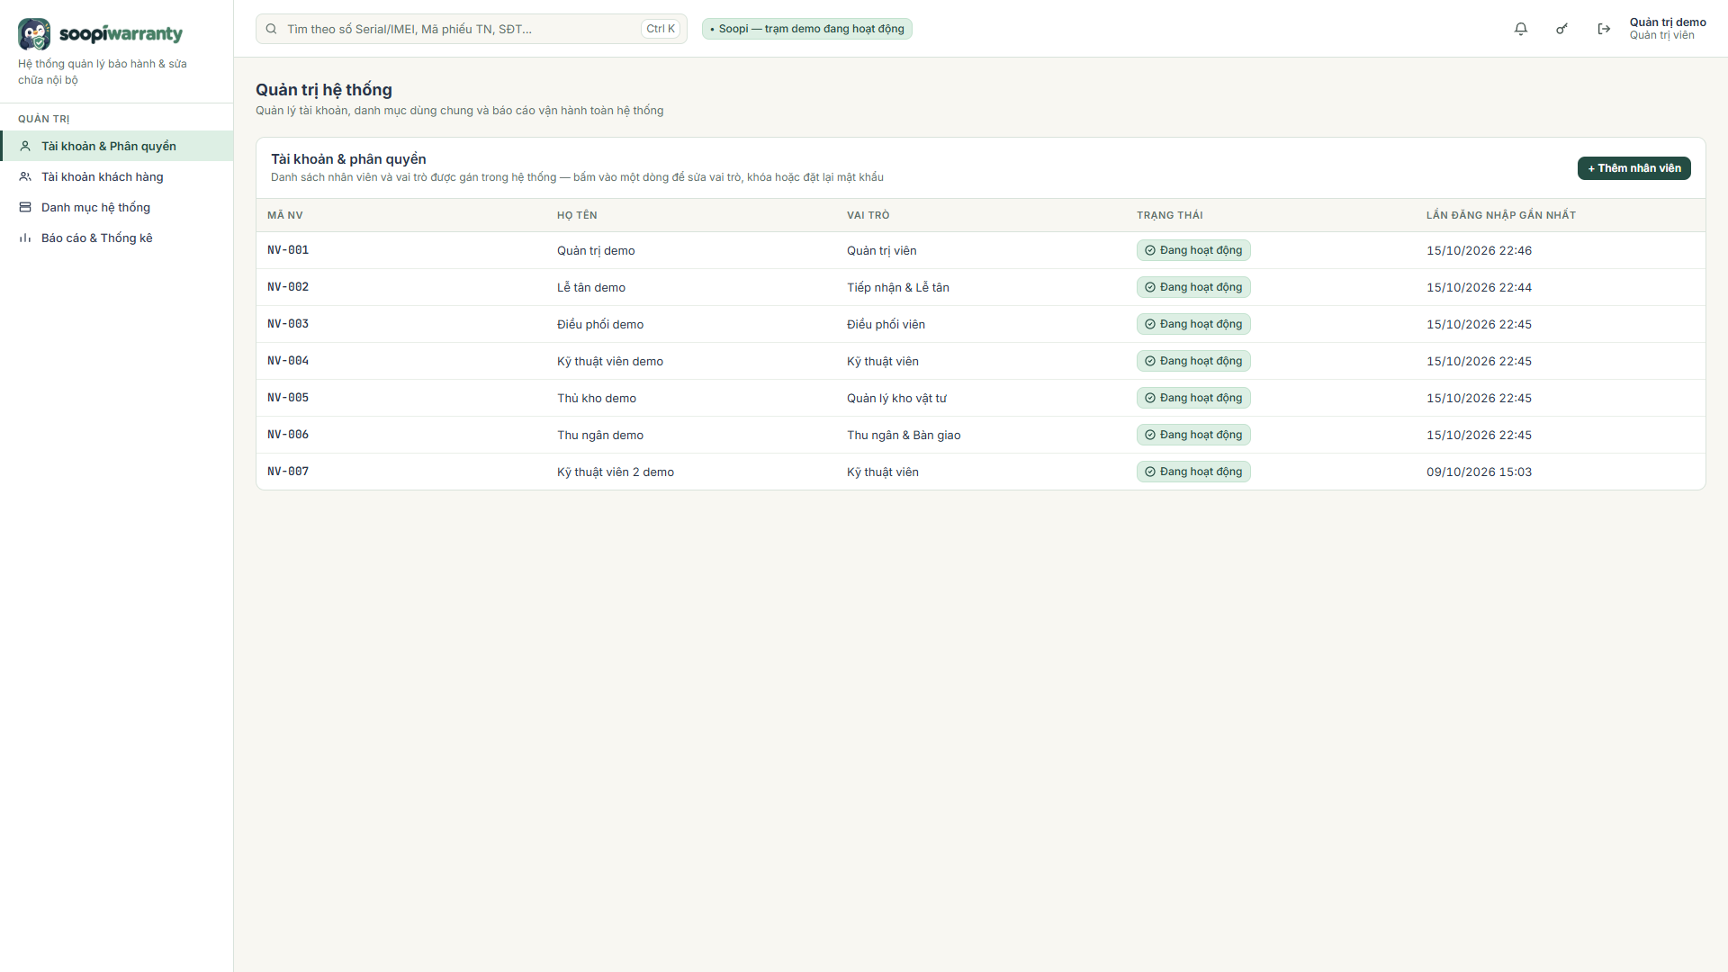
Hình 3.12: Giao diện quản lý tài khoản và phân quyền nhân viên
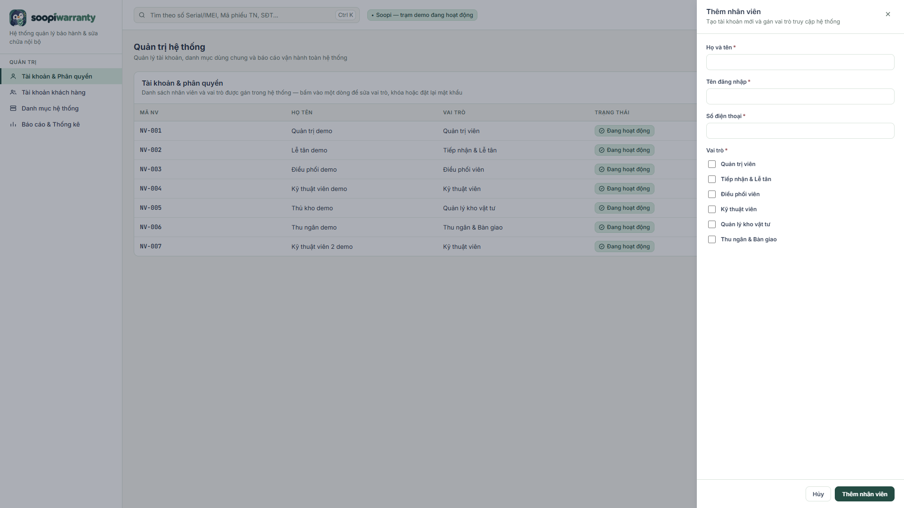
Hình 3.13: Giao diện thêm nhân viên mới
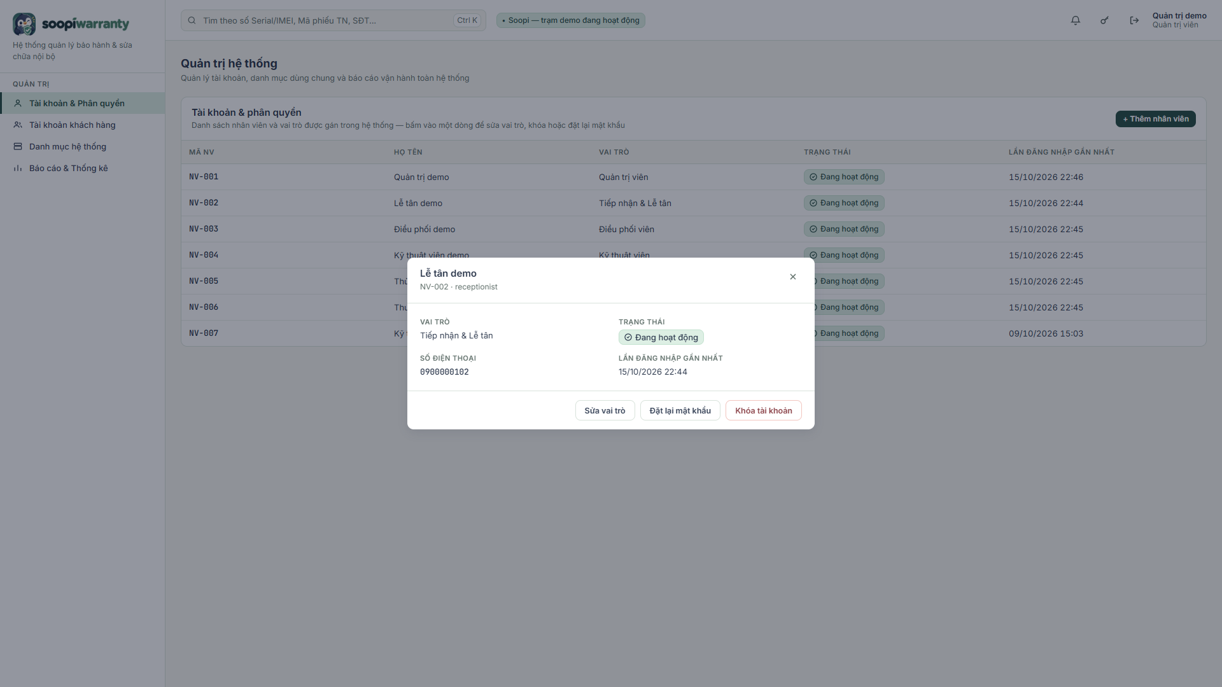
Hình 3.14: Giao diện xem và cập nhật tài khoản nhân viên
Tài khoản khách hàng (/admin#customers):
- Danh sách hồ sơ khách hàng: mã khách hàng (KH-...), họ tên, email, số điện thoại, trạng thái hồ sơ, trạng thái tài khoản cổng khách hàng và lần đăng nhập cuối.
- Bộ lọc theo trạng thái tài khoản, trạng thái hồ sơ và ô tìm theo tên, SĐT, mã khách hàng; có phân trang.
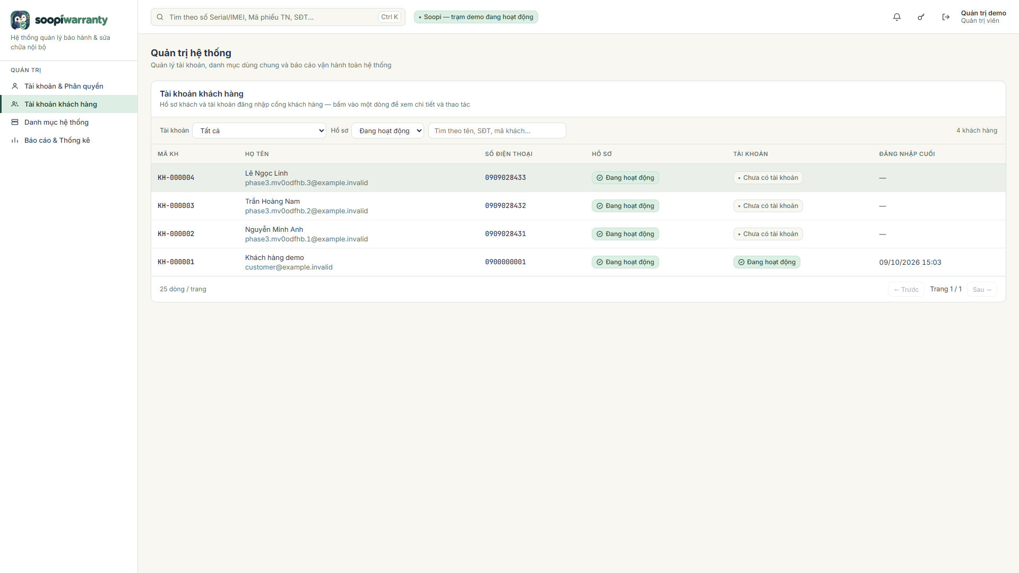
Hình 3.15: Giao diện quản lý tài khoản khách hàng
Danh mục hệ thống (/admin#catalogs):
- Nhóm & loại thiết bị kèm loại định danh (Serial hoặc IMEI).
- Hãng & model, nhóm thiết bị áp dụng cho từng hãng.
- Linh kiện (SKU): tên linh kiện, nhóm thiết bị, hãng và giá tính khách; dùng chung cho Tiếp nhận, báo giá của kỹ thuật viên và Kho vật tư.
- Các nút "+ Thêm nhóm thiết bị", "+ Thêm hãng", "+ Thêm linh kiện" mở biểu mẫu bổ sung danh mục.
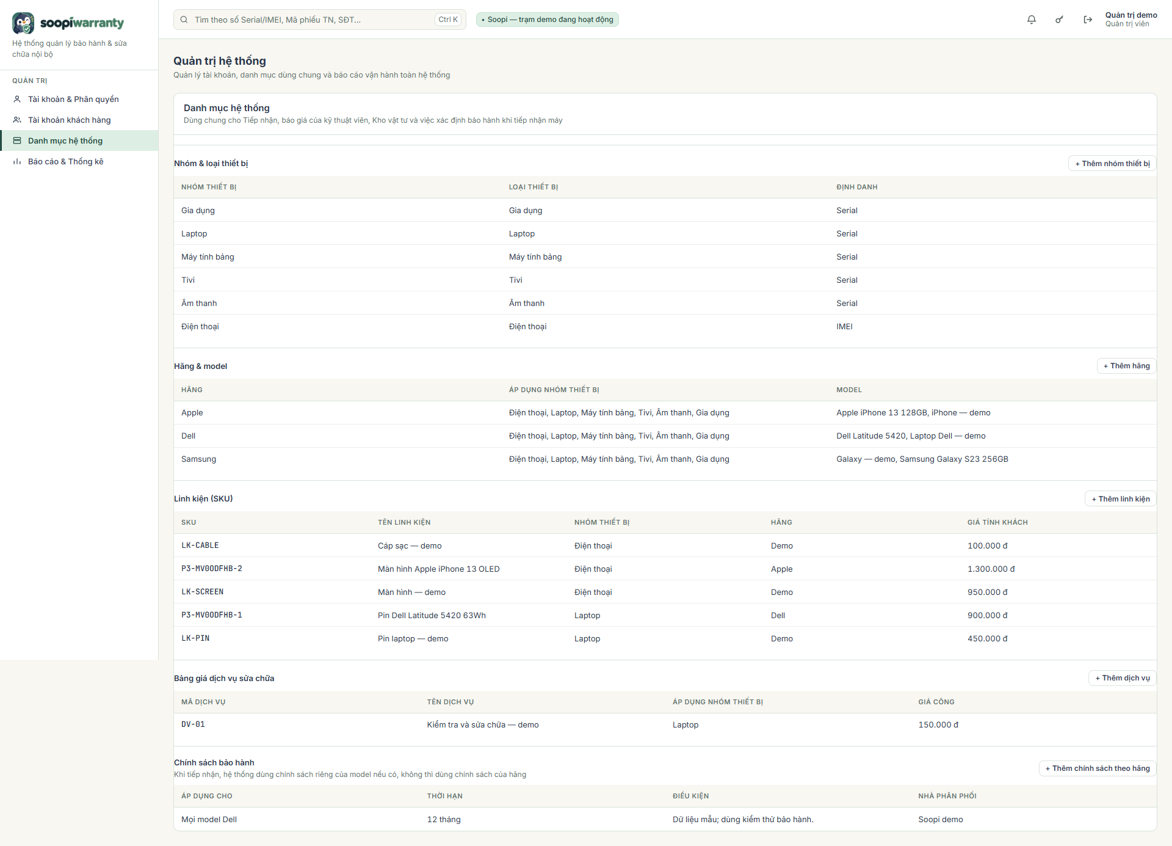
Hình 3.16: Giao diện quản lý danh mục hệ thống
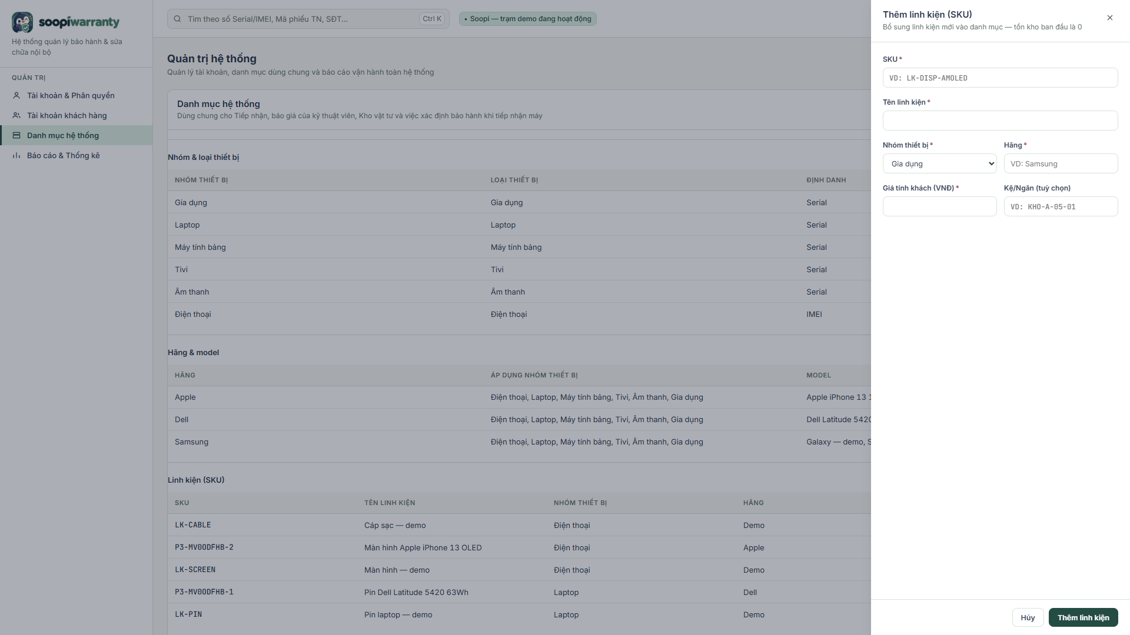
Hình 3.17: Giao diện thêm linh kiện (SKU) vào danh mục
Báo cáo & Thống kê (/admin#reports):
- Lọc theo khoảng thời gian và trạm dịch vụ.
- Thẻ chỉ số tổng hợp: doanh thu, số phiếu tiếp nhận, thời gian xử lý trung bình, tỷ lệ phiếu trong bảo hành.
- Biểu đồ doanh thu theo tháng, số phiếu theo trạng thái, thời gian xử lý trung bình theo nhóm thiết bị, phiếu hoàn tất theo kỹ thuật viên và tỷ lệ trong/ngoài bảo hành; mỗi biểu đồ có thể xem số liệu dạng bảng.
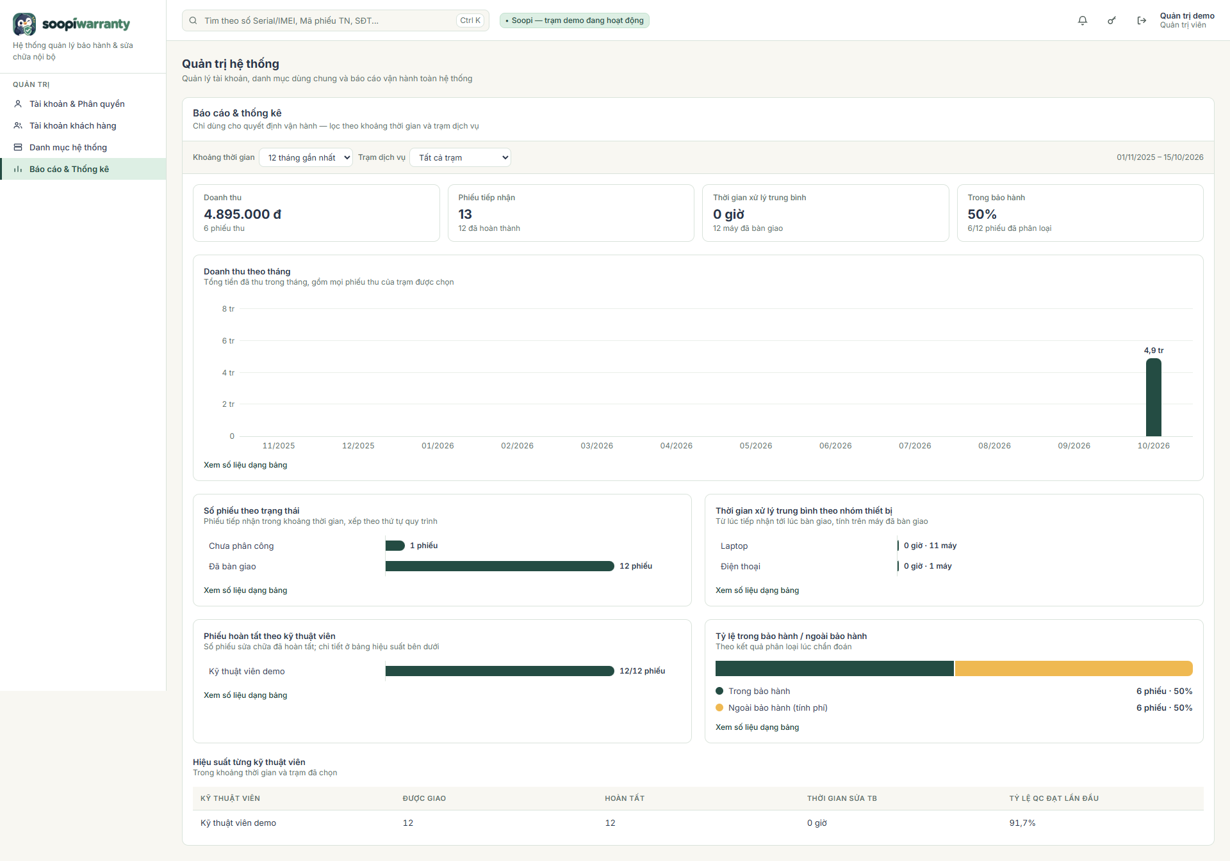
Hình 3.18: Giao diện báo cáo và thống kê vận hành

3.3.10. Giao diện Lễ tân – Tiếp nhận thiết bị (/receptionist)
- Yêu cầu bảo hành trực tuyến: danh sách yêu cầu khách gửi từ Cổng khách hàng hoặc ứng dụng, lọc theo Chờ tiếp nhận / Đã tiếp nhận / Đã hủy; nhập mã YC-... để tự điền biểu mẫu tiếp nhận.
- Thông tin khách hàng: nhập số điện thoại và bấm "Tra cứu khách hàng" để lấy hồ sơ có sẵn, hoặc nhập mới họ tên, email, địa chỉ.
- Thông tin thiết bị: chọn nhóm và loại thiết bị, hãng/model, nhập Serial/IMEI và bấm "Kiểm tra bảo hành"; chọn kênh tiếp nhận, loại yêu cầu (Bảo hành / Sửa chữa dịch vụ) và mức SLA (48h, 24h, 12h).
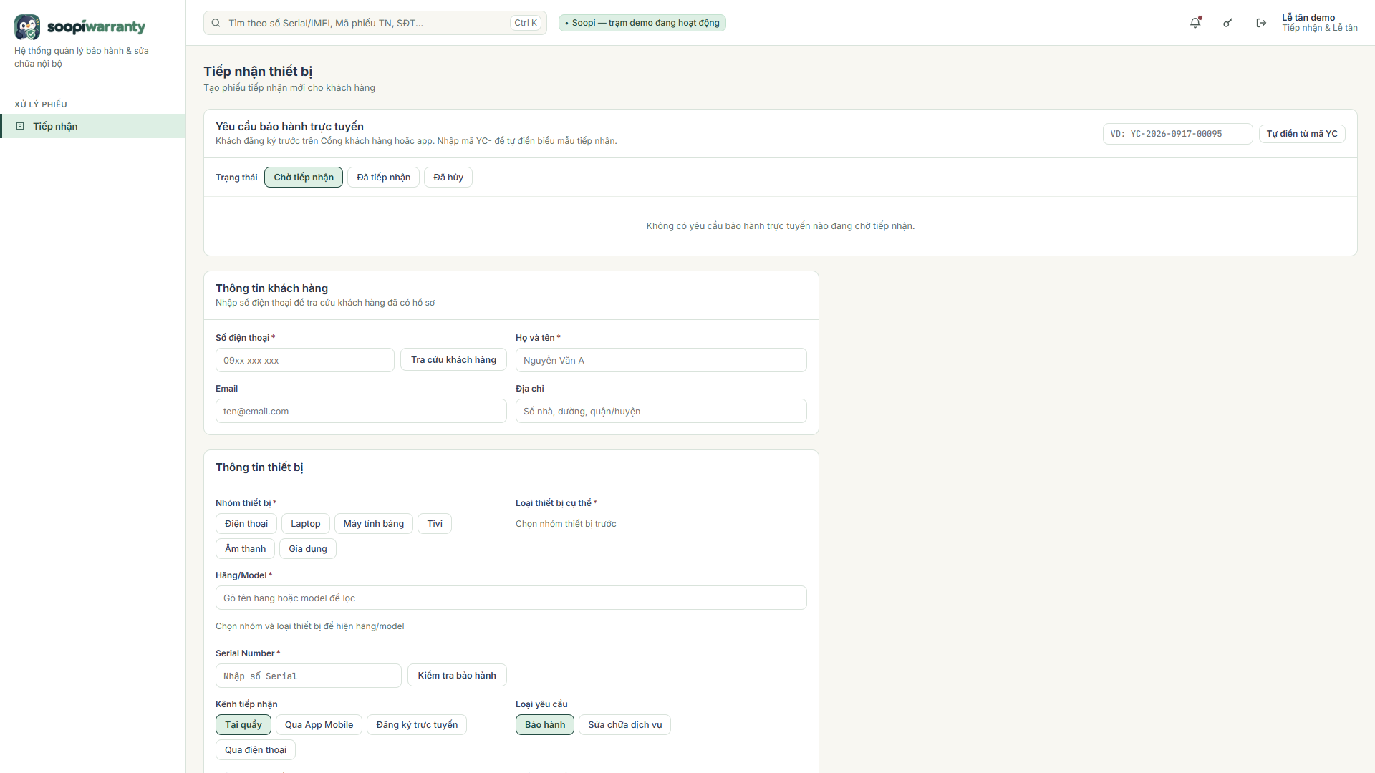
Hình 3.19: Giao diện tiếp nhận thiết bị – thông tin khách hàng và thiết bị
- Xác nhận tình trạng bảo hành: ngày kích hoạt, ngày hết hạn, nhà phân phối.
- Lỗi khách báo: mô tả triệu chứng do khách hàng cung cấp.
- Kiểm tra ngoại quan cùng khách: vết trầy, cấn móp, nứt/vỡ, dấu hiệu ẩm nước, phụ kiện đi kèm và ghi chú; khách xác nhận trước khi bấm "Tiếp nhận thiết bị" để sinh phiếu TN-....
- Khách xác nhận báo giá tại quầy: nhập mã phiếu để tải báo giá đã được điều phối phê duyệt và ghi nhận quyết định của khách.
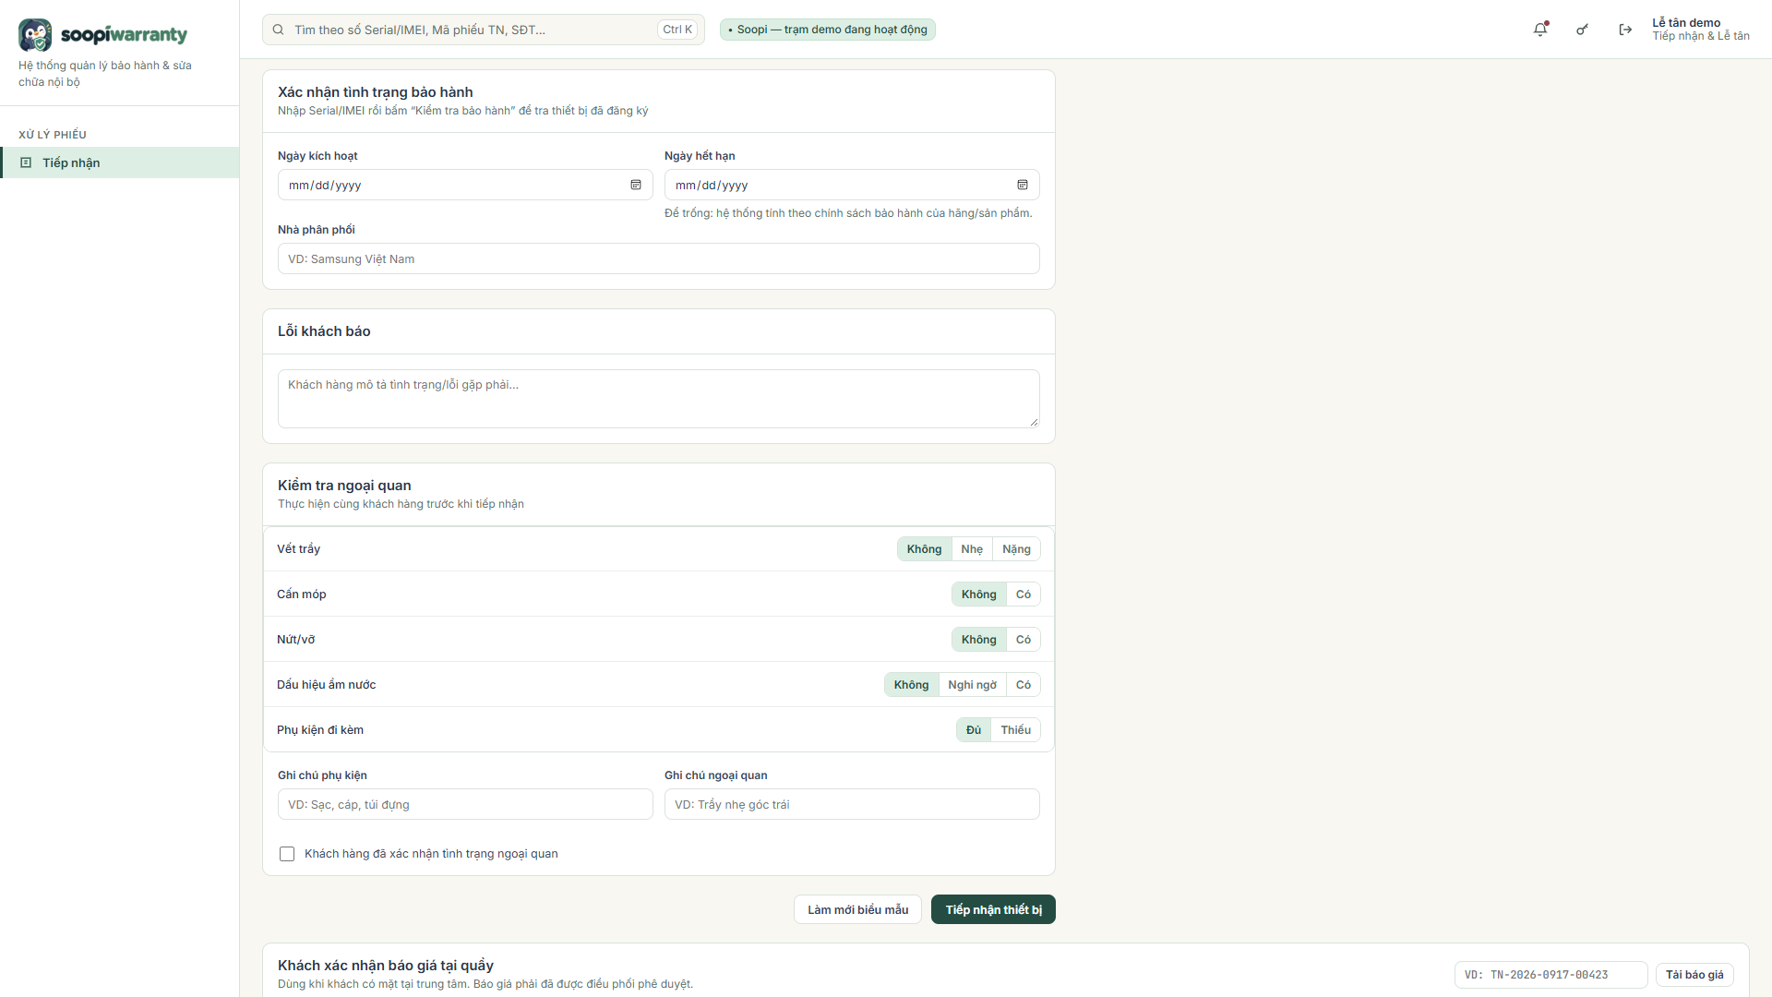
Hình 3.20: Giao diện tiếp nhận thiết bị – kiểm tra ngoại quan và xác nhận báo giá tại quầy

3.3.11. Giao diện Điều phối viên (/dispatch, /tickets, /reports)
Dashboard điều phối (/dispatch):
- Bảng phiếu tiếp nhận đang xử lý: mã phiếu, thời gian tiếp nhận, khách hàng, thiết bị, Serial/IMEI, mức SLA, thời gian còn lại, trạng thái và kỹ thuật viên; lọc theo trạng thái, nhóm thiết bị, mức SLA và sắp xếp theo cột.
- Nút "Chi tiết" mở nhanh thông tin phiếu ngay trên bảng (SĐT khách, IMEI, mức SLA, lỗi tiếp nhận).
- Phê duyệt báo giá sửa chữa do kỹ thuật viên gửi lên.
- Tải công việc kỹ thuật viên: số phiếu đang xử lý so với năng lực tối đa và số phiếu có nguy cơ trễ SLA.
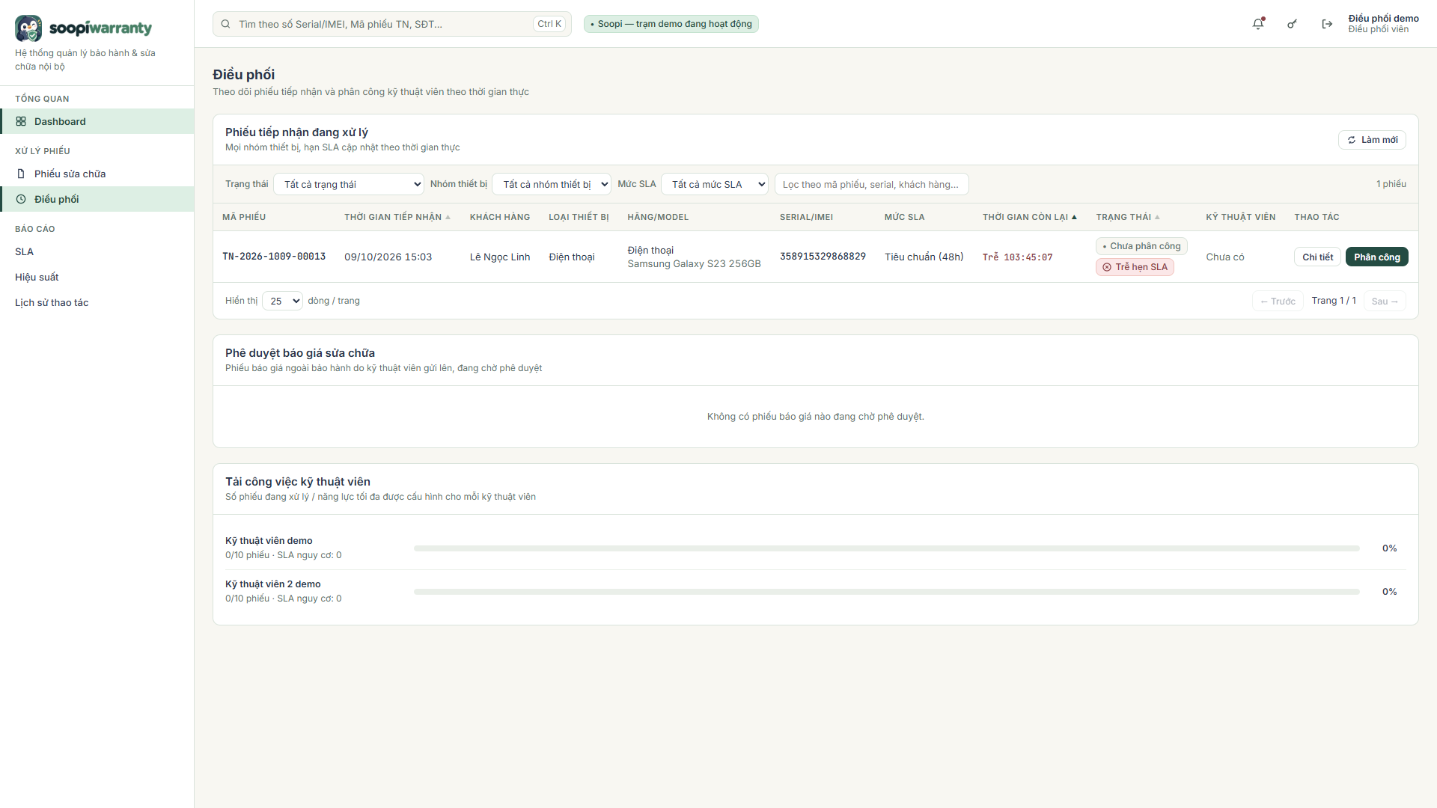
Hình 3.21: Giao diện dashboard điều phối
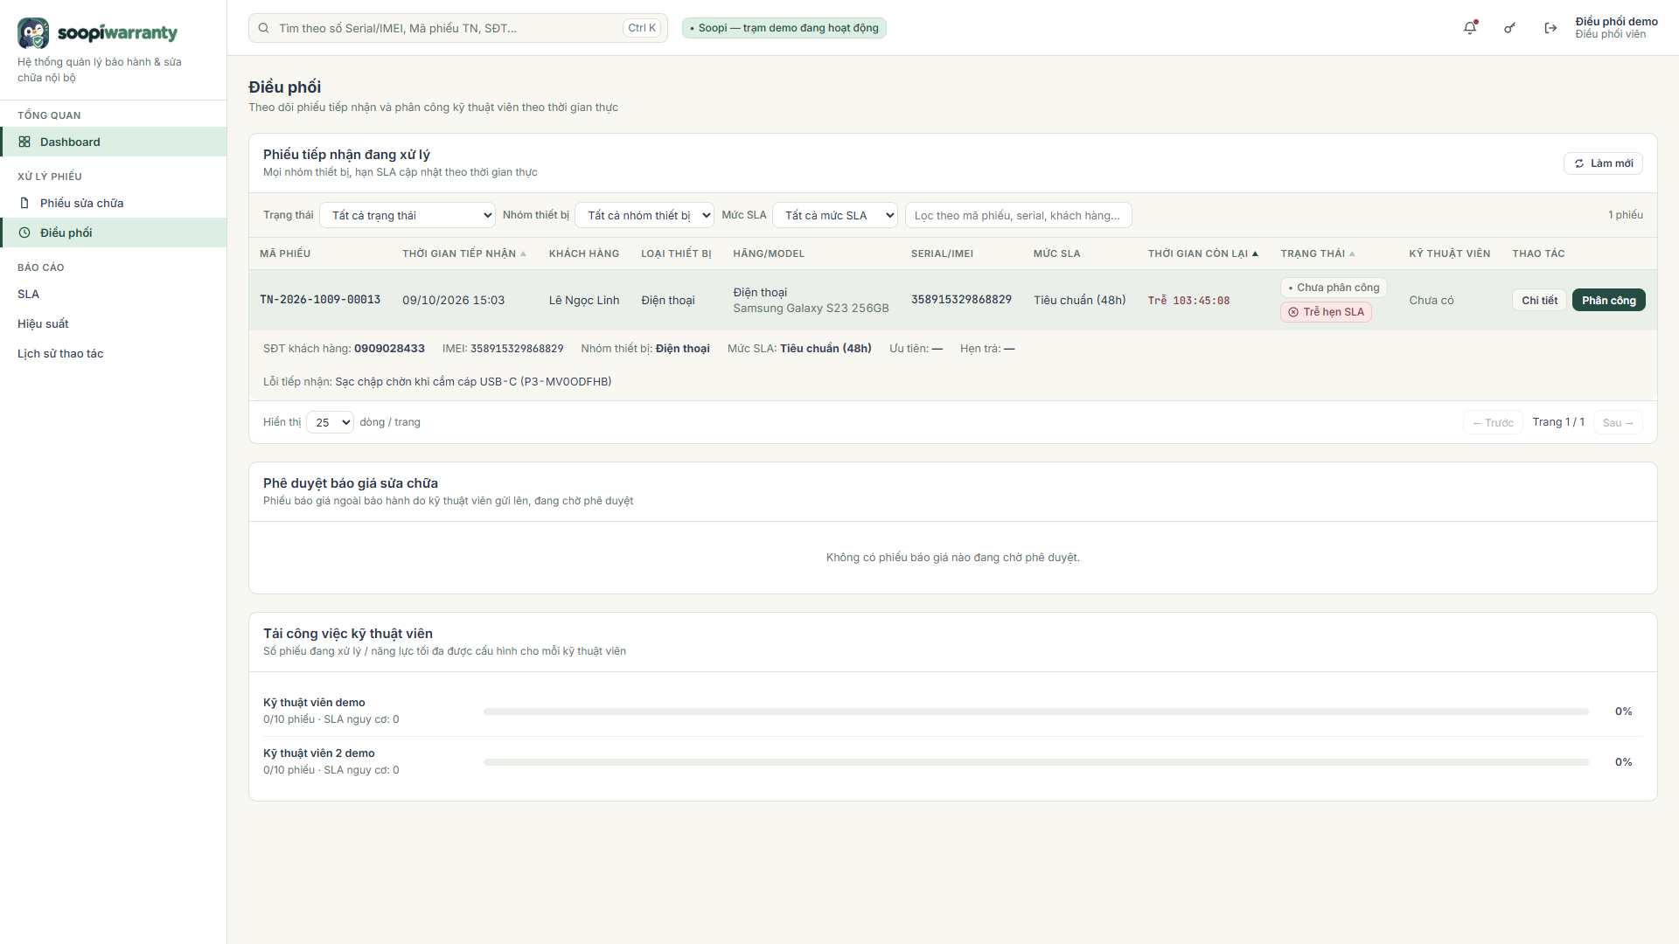
Hình 3.22: Giao diện xem nhanh chi tiết phiếu trên bảng điều phối
- Nút "Phân công" mở hộp thoại chọn kỹ thuật viên: hiển thị chuyên môn, tải hiện tại, số phiếu SLA nguy cơ, mức độ phù hợp; chọn mức độ ưu tiên và ghi chú phân công rồi xác nhận giao việc.
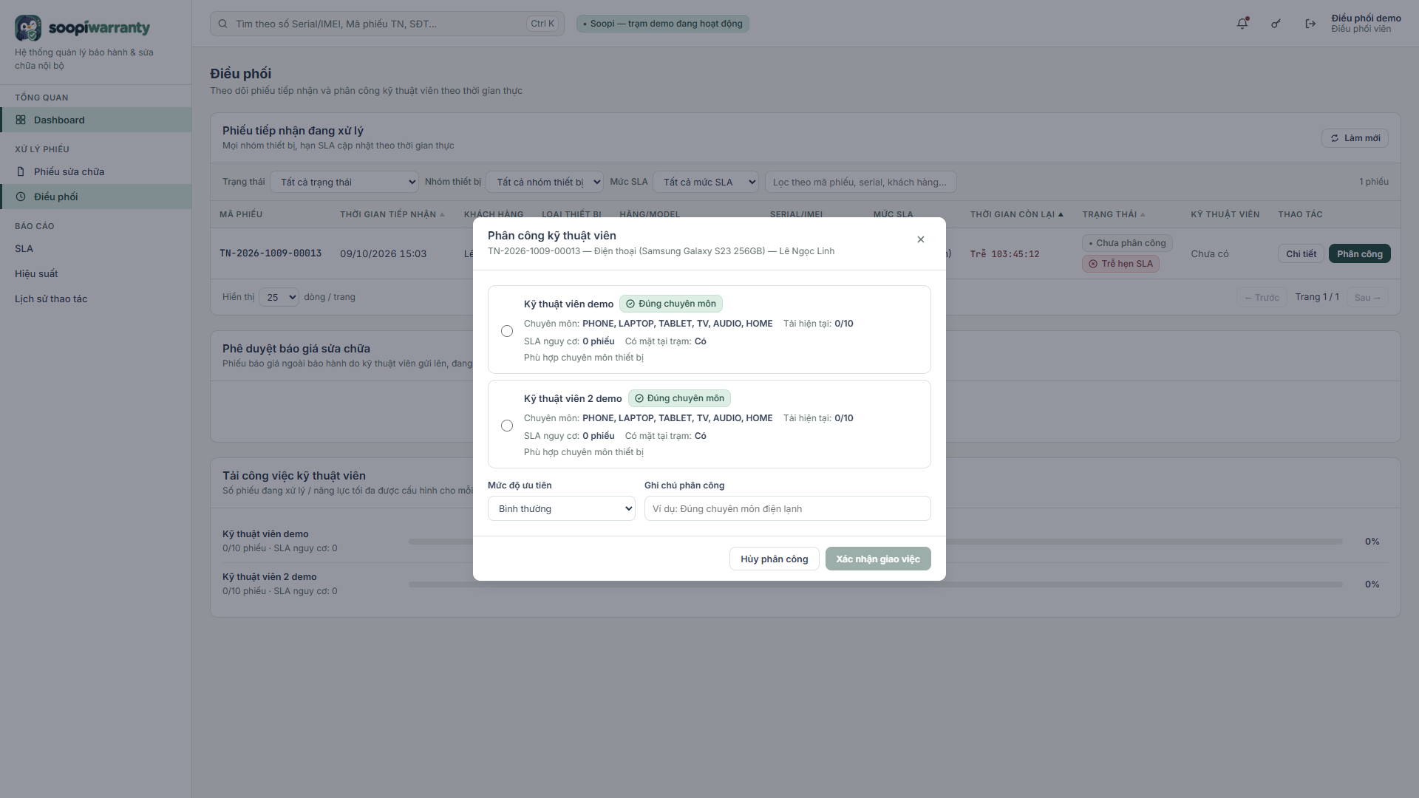
Hình 3.23: Giao diện phân công kỹ thuật viên cho phiếu sửa chữa
Phiếu sửa chữa (/tickets):
- Tra cứu toàn bộ phiếu theo trạng thái, nhóm thiết bị, kỹ thuật viên hoặc từ khóa; có phân trang.
- "Xem chi tiết" hiển thị thông tin phiếu, thông tin bảo hành, tình trạng ngoại quan khi tiếp nhận, chi phí và thanh toán.
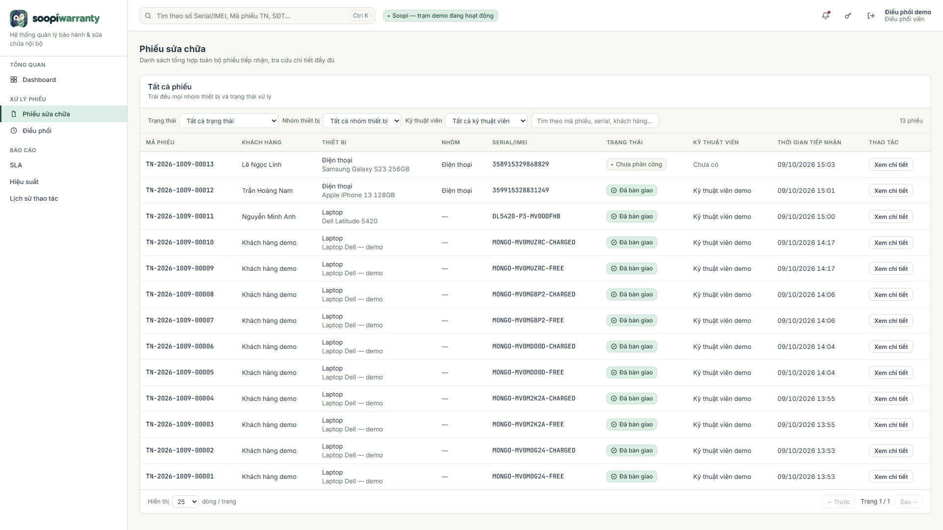
Hình 3.24: Giao diện danh sách phiếu sửa chữa
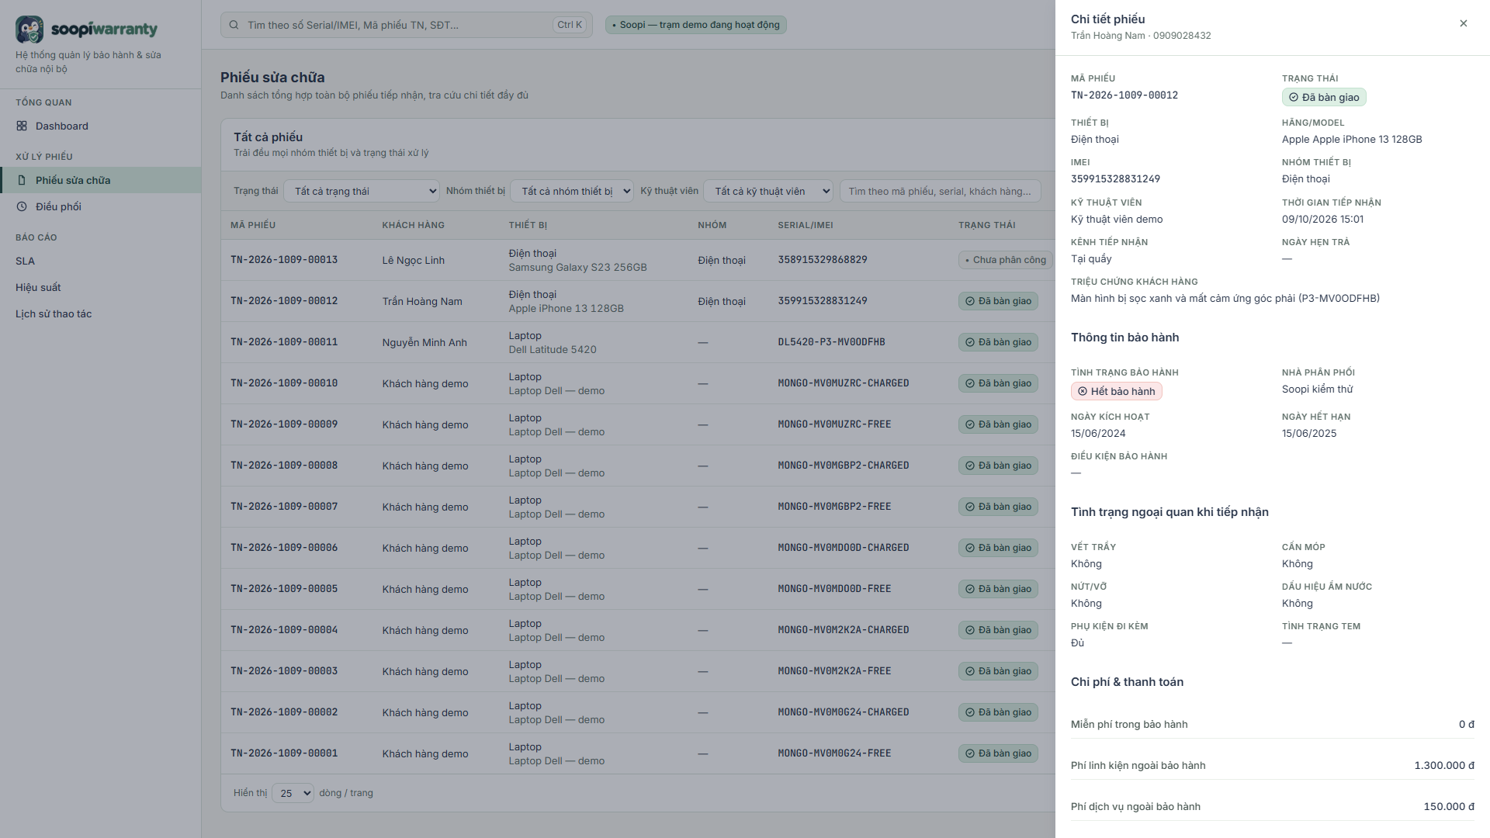
Hình 3.25: Giao diện chi tiết phiếu sửa chữa
Báo cáo (/reports):
- SLA: phân bổ phiếu đang xử lý theo Đúng hạn / Sắp tới hạn / Trễ hạn SLA.
- Hiệu suất kỹ thuật viên: chuyên môn, tải hiện tại, số phiếu hoàn tất trong tháng, thời gian sửa trung bình, tỷ lệ QC đạt.
- Lịch sử thao tác: nhật ký hoạt động toàn hệ thống gồm thời gian, người thao tác, vai trò, hành động, giá trị trước và sau.
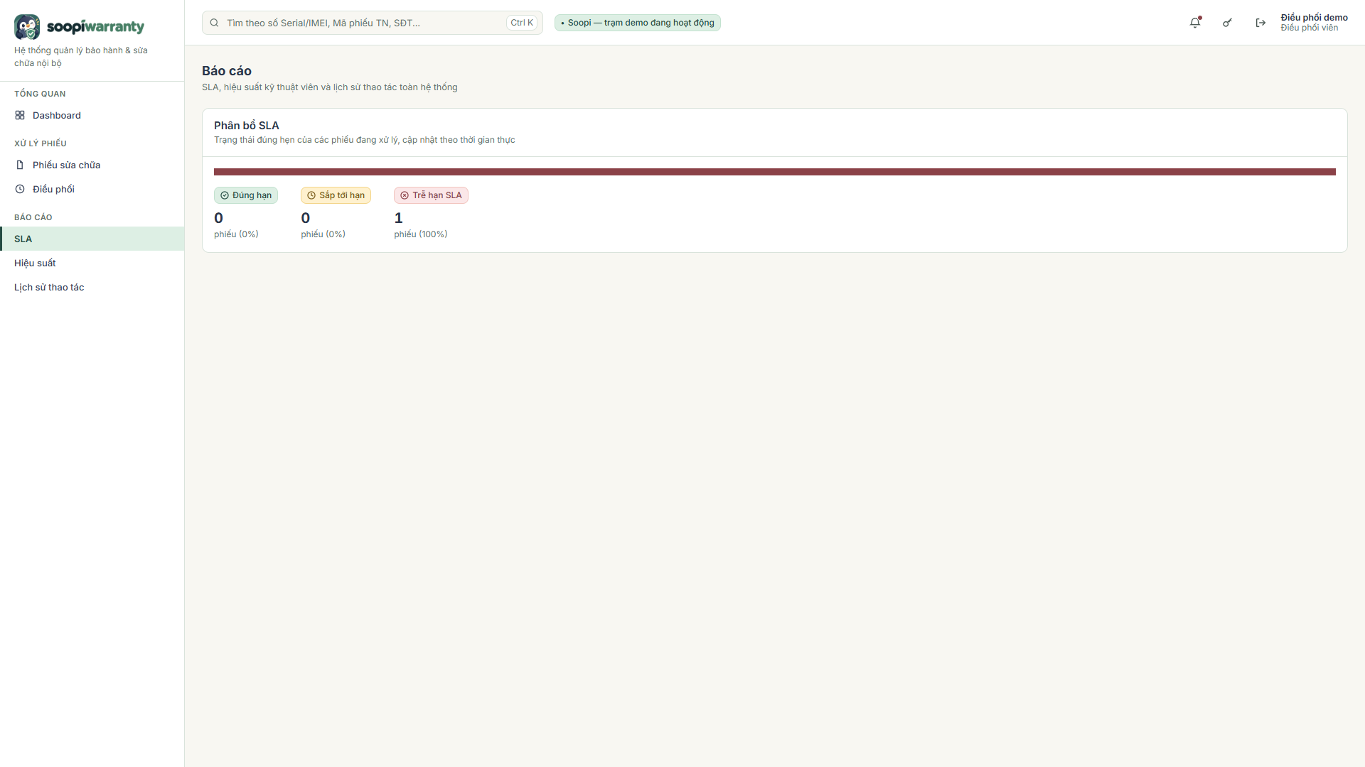
Hình 3.26: Giao diện báo cáo phân bổ SLA
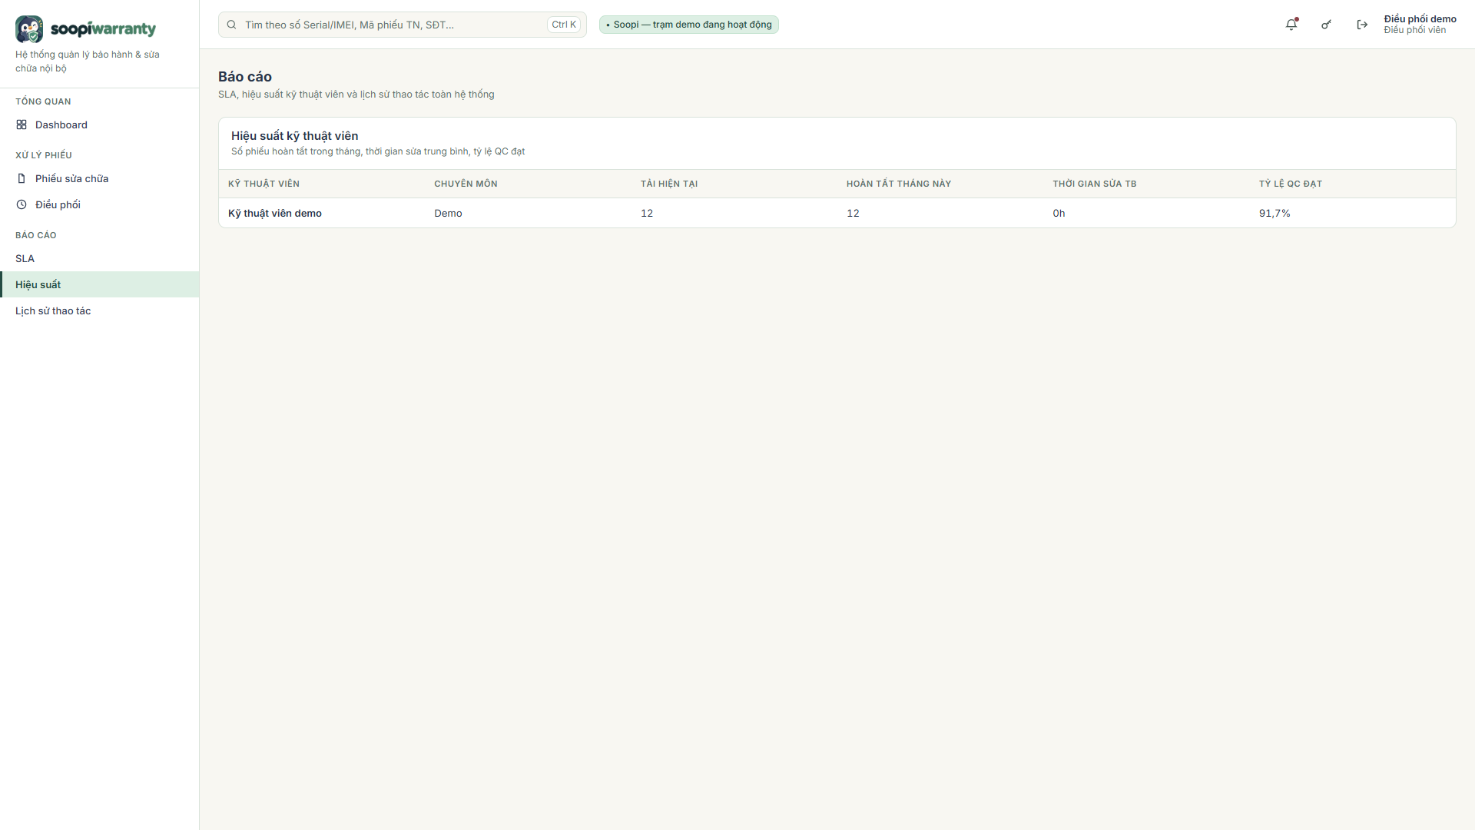
Hình 3.27: Giao diện báo cáo hiệu suất kỹ thuật viên
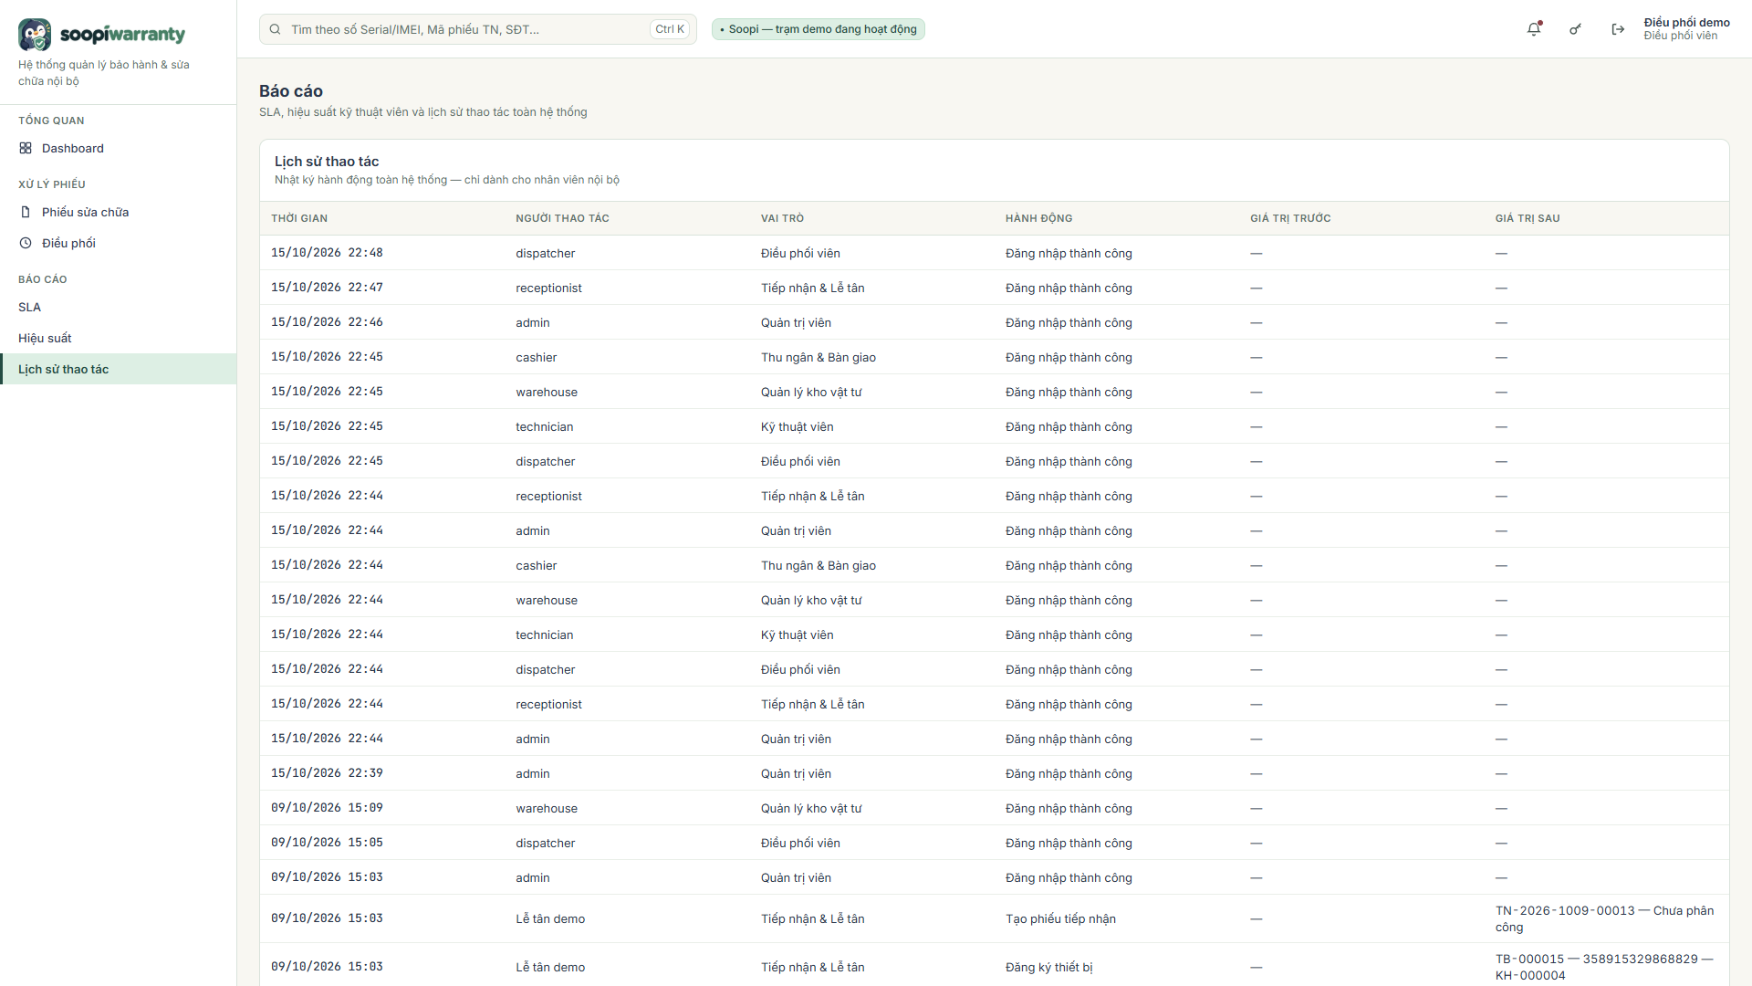
Hình 3.28: Giao diện lịch sử thao tác hệ thống

3.3.12. Giao diện Kỹ thuật viên (/technician)
- Phiếu được phân công: hàng đợi công việc sắp theo nguy cơ SLA rồi đến hạn xử lý; chọn một phiếu để mở khu vực chi tiết bên phải.
- Chẩn đoán & phân loại bảo hành: ghi kết quả kiểm tra, kết luận trong/ngoài bảo hành.
- Báo giá sửa chữa: lập phiếu báo giá cho phần ngoài bảo hành (linh kiện, tiền công) và gửi Điều phối viên phê duyệt; theo dõi trạng thái chờ duyệt, chờ khách xác nhận.
- Yêu cầu linh kiện: gửi yêu cầu xuất kho theo các dòng SKU của báo giá đã được khách xác nhận, xem tồn khả dụng.
- Sửa chữa & kiểm tra chất lượng (QC): bắt đầu sửa chữa, ghi công việc đã làm, kiểm tra đủ 6 bước QC; bước không đạt được ghi nhận "Chưa đạt" và phiếu tiếp tục ở trạng thái Đang sửa chữa.
- Ghi chú: ghi chú cho khách hiển thị trên Cổng khách hàng, ghi chú nội bộ chỉ nhân viên thấy.
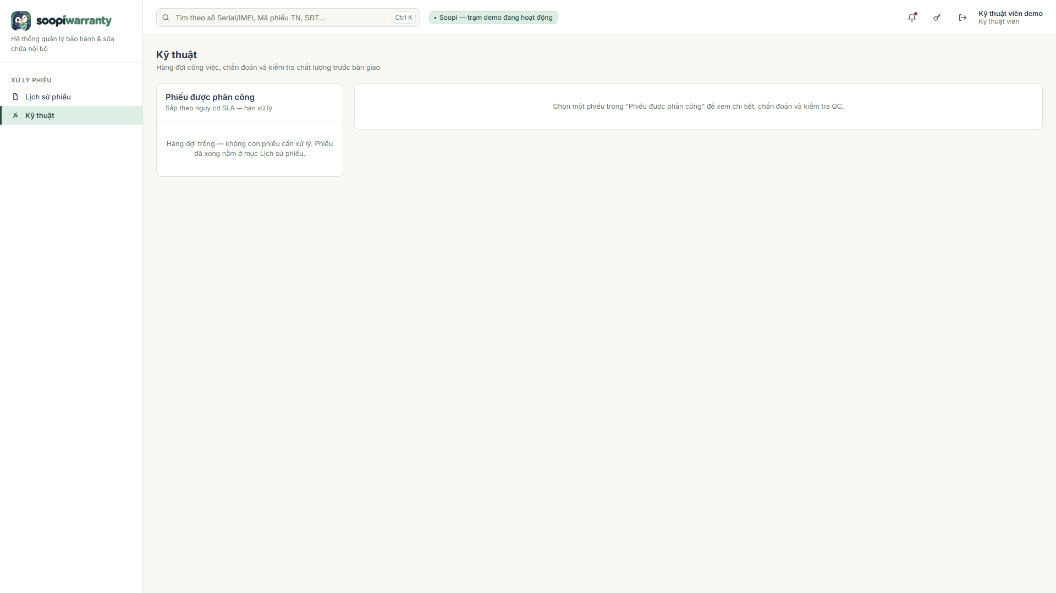
Hình 3.29: Giao diện hàng đợi công việc của kỹ thuật viên
- Lịch sử phiếu (/tickets): kỹ thuật viên xem lại các phiếu được phân công cho mình, kể cả phiếu đã hoàn tất, đã bàn giao hoặc đã hủy, cùng kết quả chẩn đoán, phương án sửa chữa và kết quả QC.
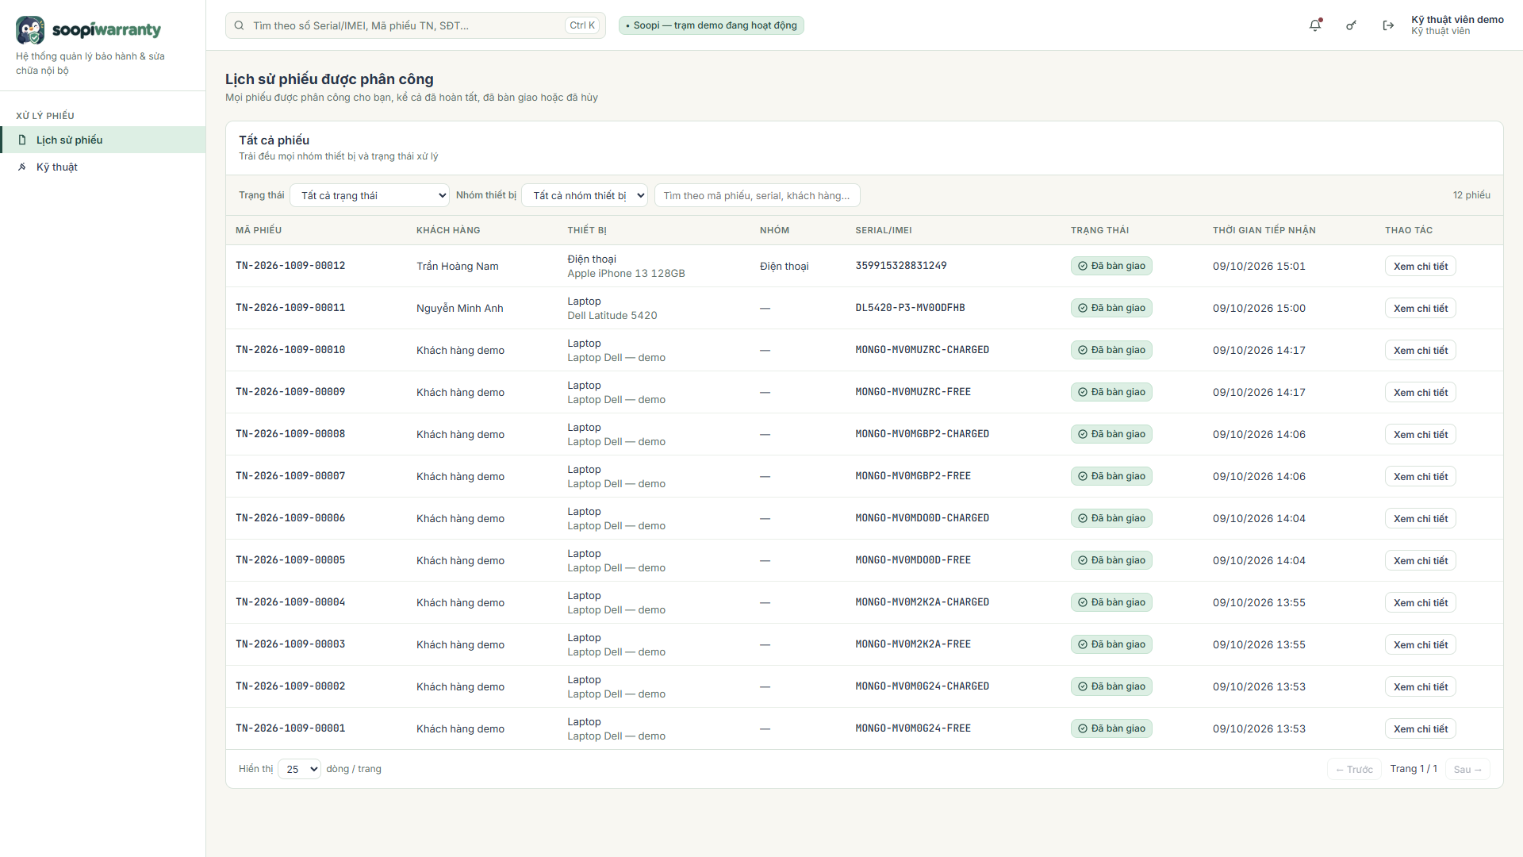
Hình 3.30: Giao diện lịch sử phiếu được phân công
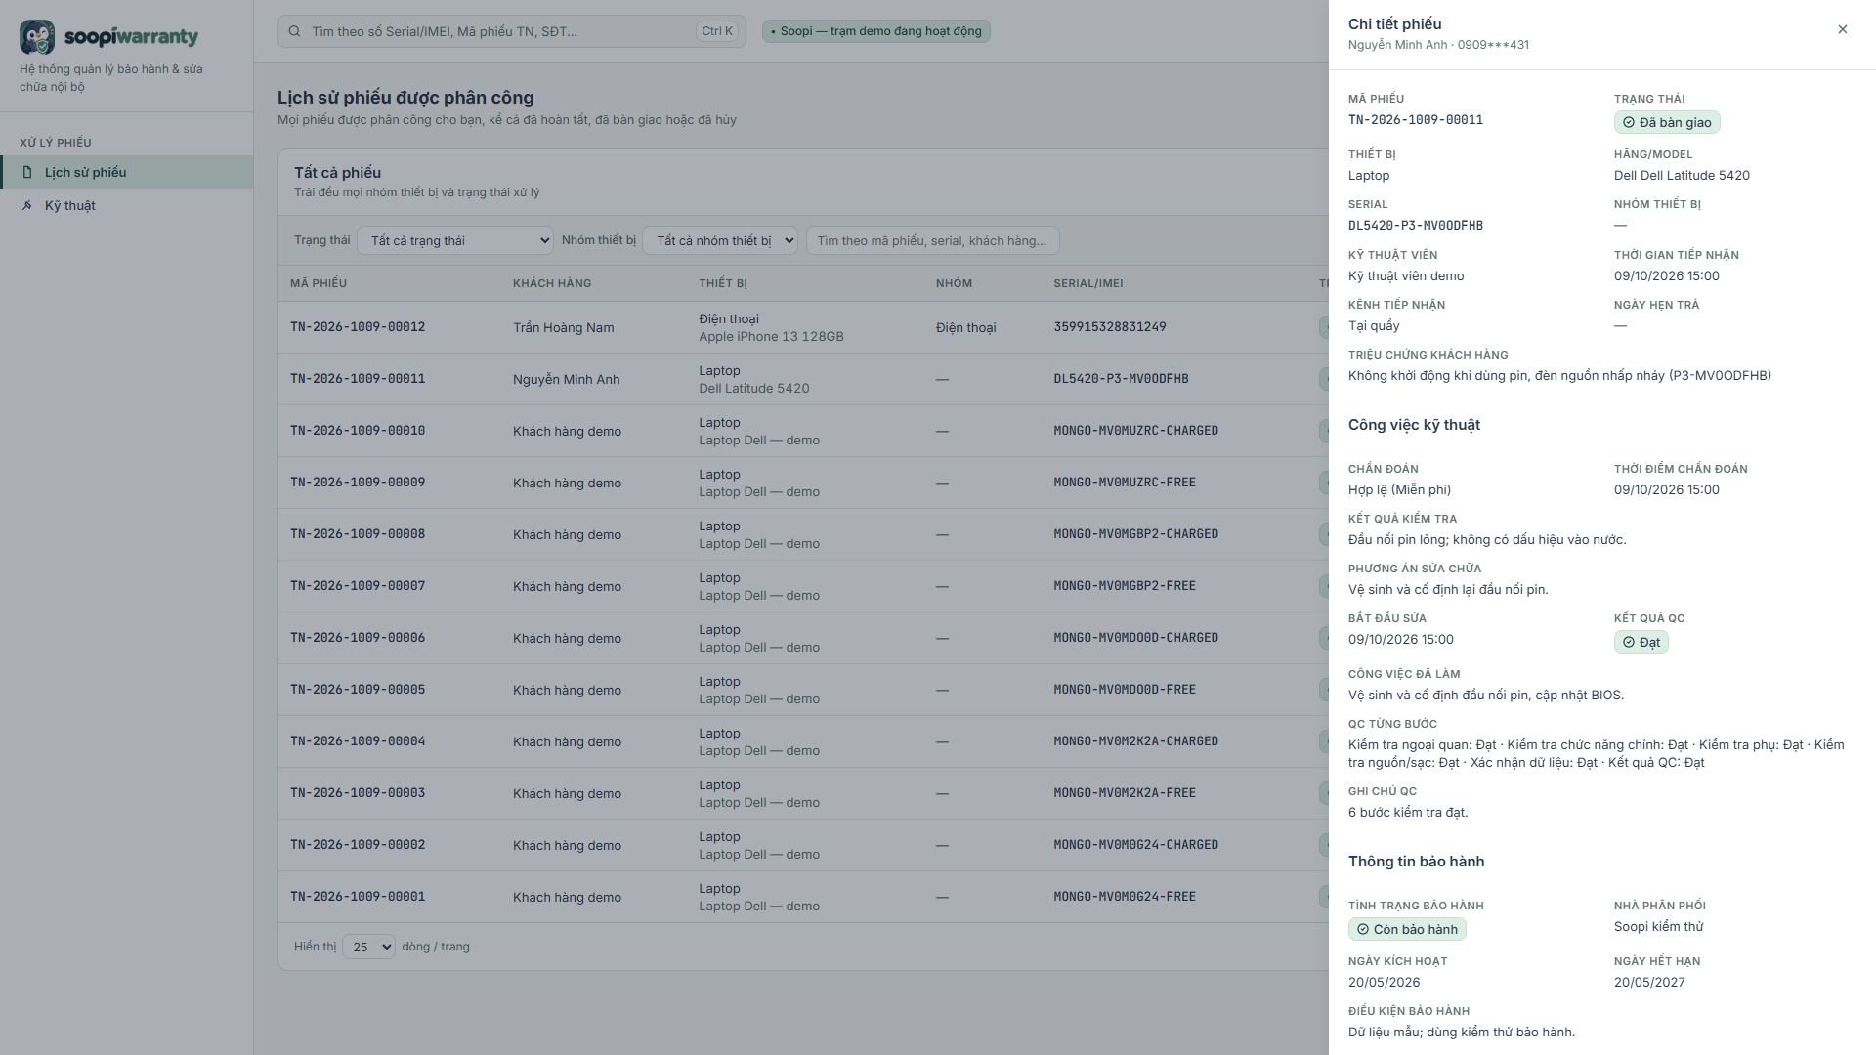
Hình 3.31: Giao diện chi tiết công việc kỹ thuật của phiếu

3.3.13. Giao diện Thủ kho – Kho vật tư (/warehouse)
Tồn kho (/warehouse#inventory):
- Tồn kho linh kiện theo SKU: tồn thực tế, đã giữ, tồn khả dụng, mức tối thiểu, trạng thái (Đủ hàng / Sắp hết) và vị trí kệ/ngăn.
- Lọc theo nhóm thiết bị, trạng thái tồn và tìm theo SKU, tên linh kiện.
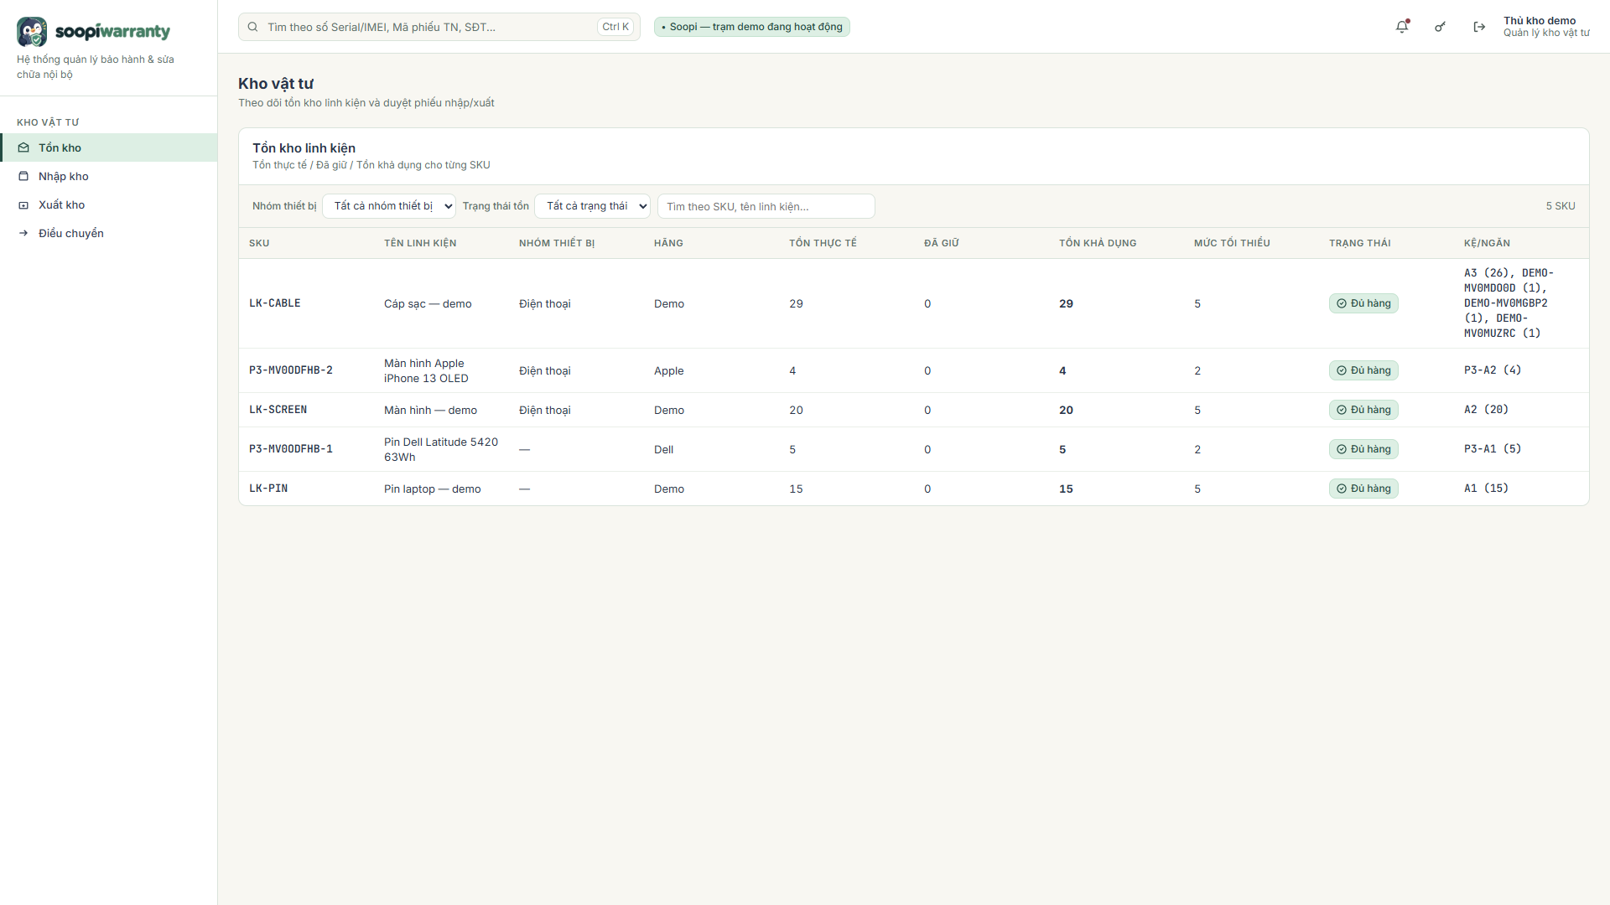
Hình 3.32: Giao diện tồn kho linh kiện
Nhập kho (/warehouse#stockin):
- Danh sách phiếu nhập (PN-...) với nhà cung cấp, số lô, ngày nhập và trạng thái.
- "+ Tạo phiếu nhập kho": chọn nhà cung cấp, số lô, ngày nhập, danh sách linh kiện (SKU, số lượng, đơn giá, Serial/Batch); phiếu ở trạng thái Chờ duyệt sau khi tạo.
- Duyệt phiếu nhập để cộng số lượng vào tồn kho.
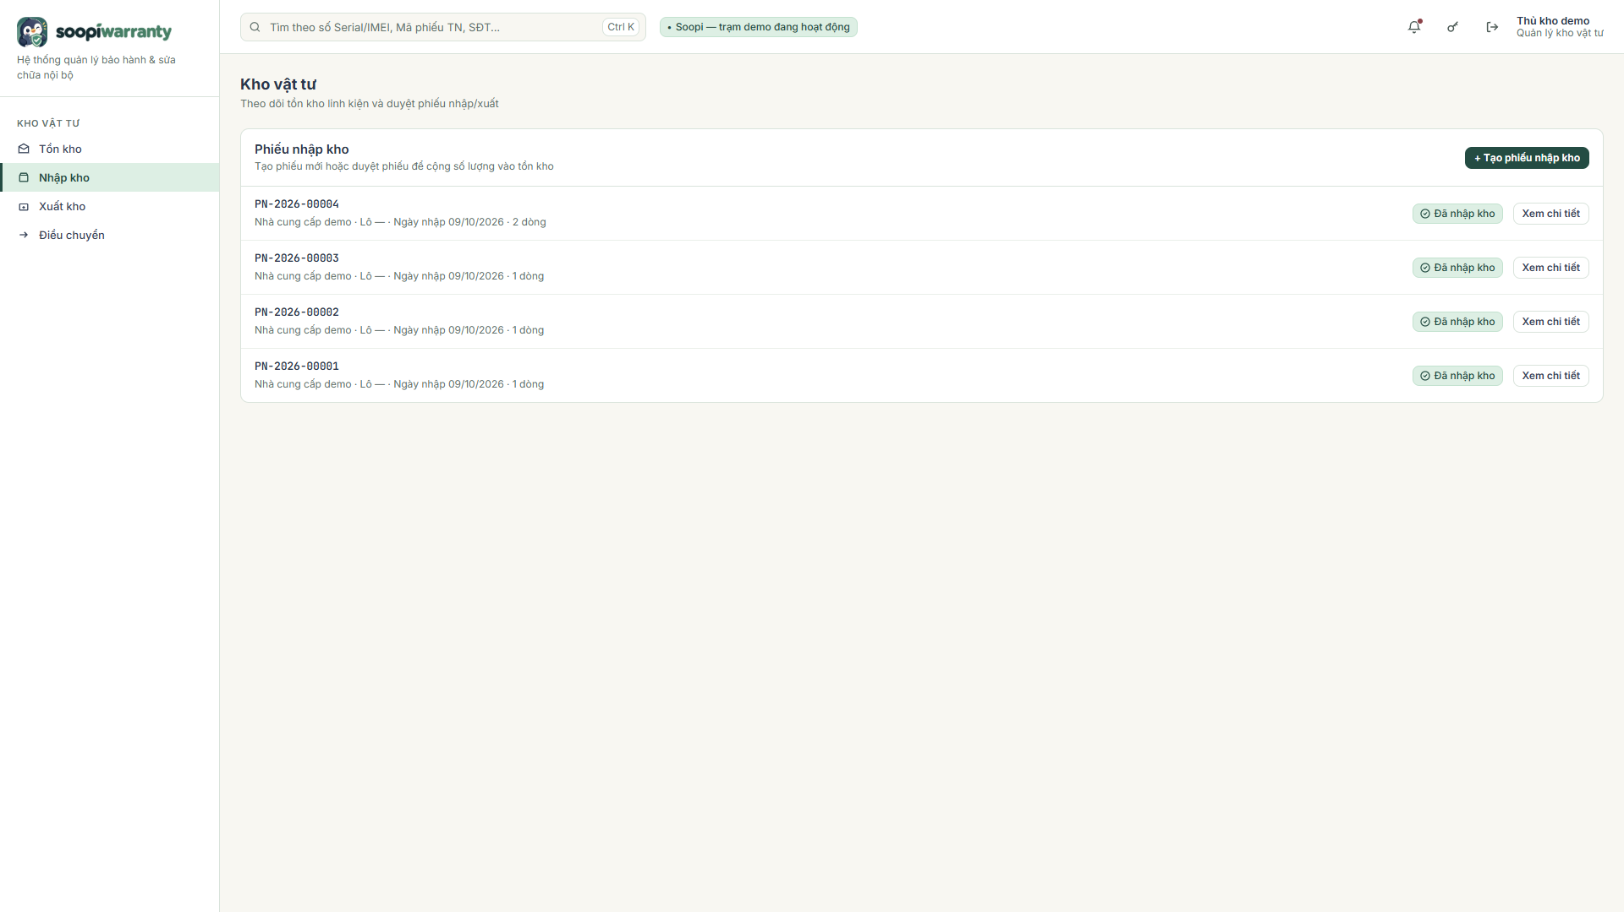
Hình 3.33: Giao diện danh sách phiếu nhập kho
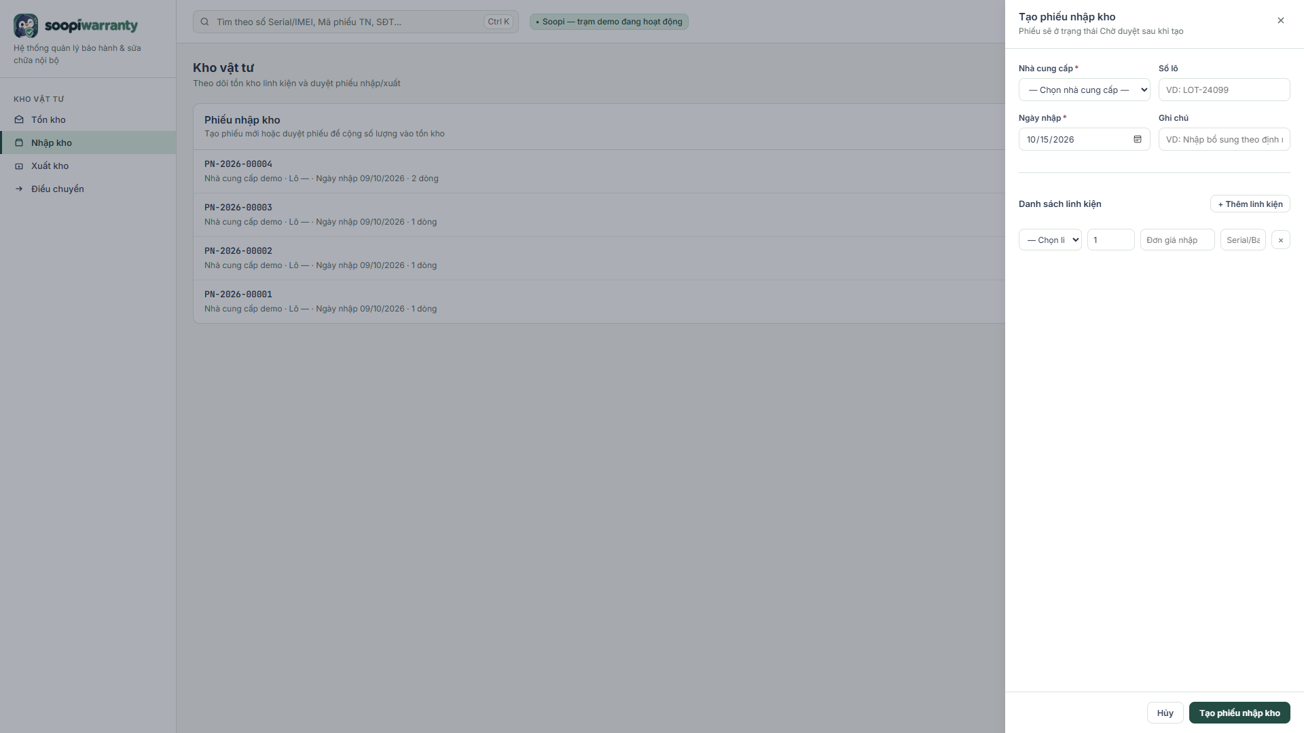
Hình 3.34: Giao diện tạo phiếu nhập kho
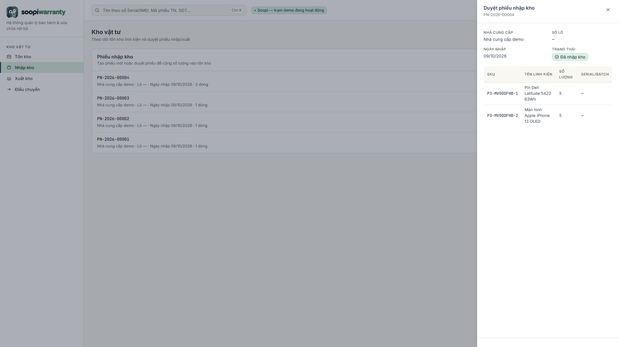
Hình 3.35: Giao diện duyệt phiếu nhập kho
Xuất kho (/warehouse#stockout):
- Danh sách phiếu xuất (PX-...) phát sinh từ yêu cầu linh kiện của kỹ thuật viên, gắn với mã phiếu sửa chữa và báo giá.
- Duyệt & thực xuất kho: kiểm tra số lượng yêu cầu so với tồn thực tế/đã giữ, kệ/ngăn xuất; tồn kho được trừ tự động khi duyệt.
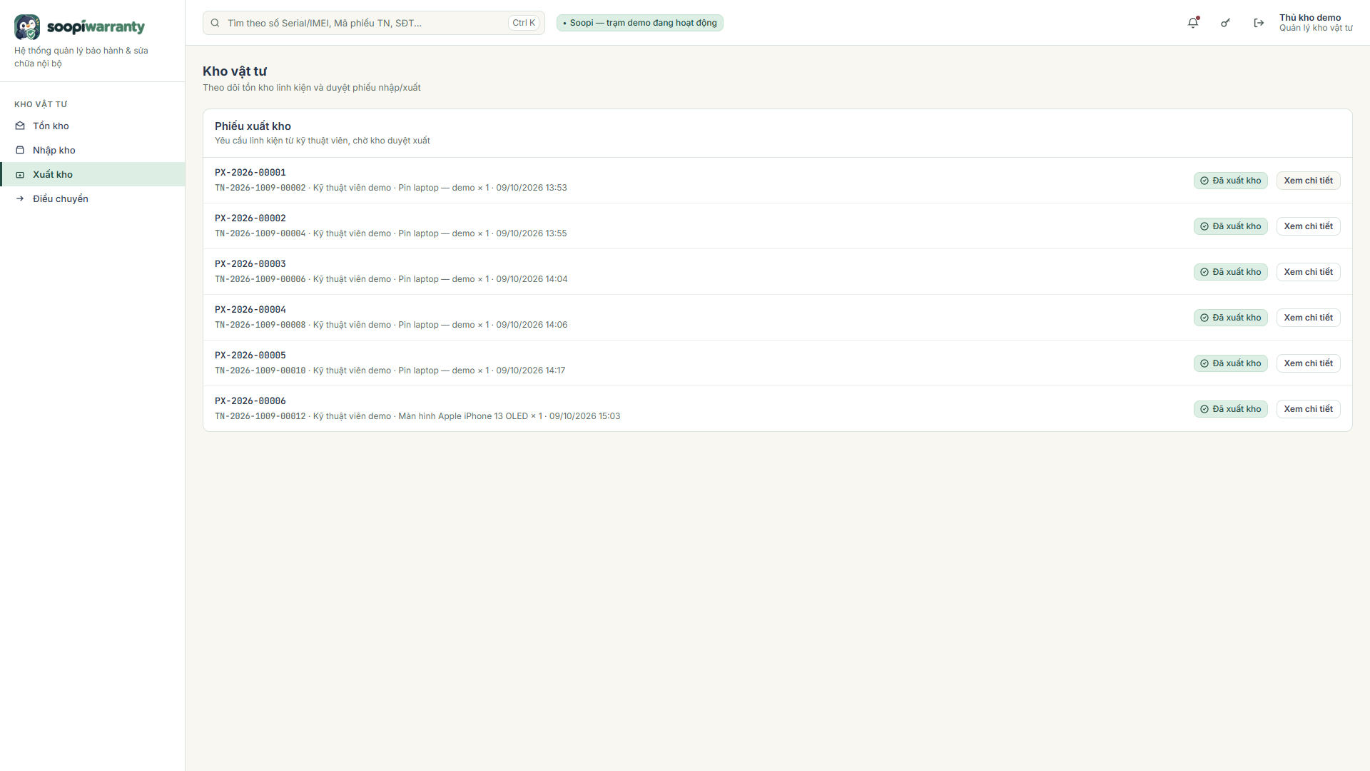
Hình 3.36: Giao diện danh sách phiếu xuất kho
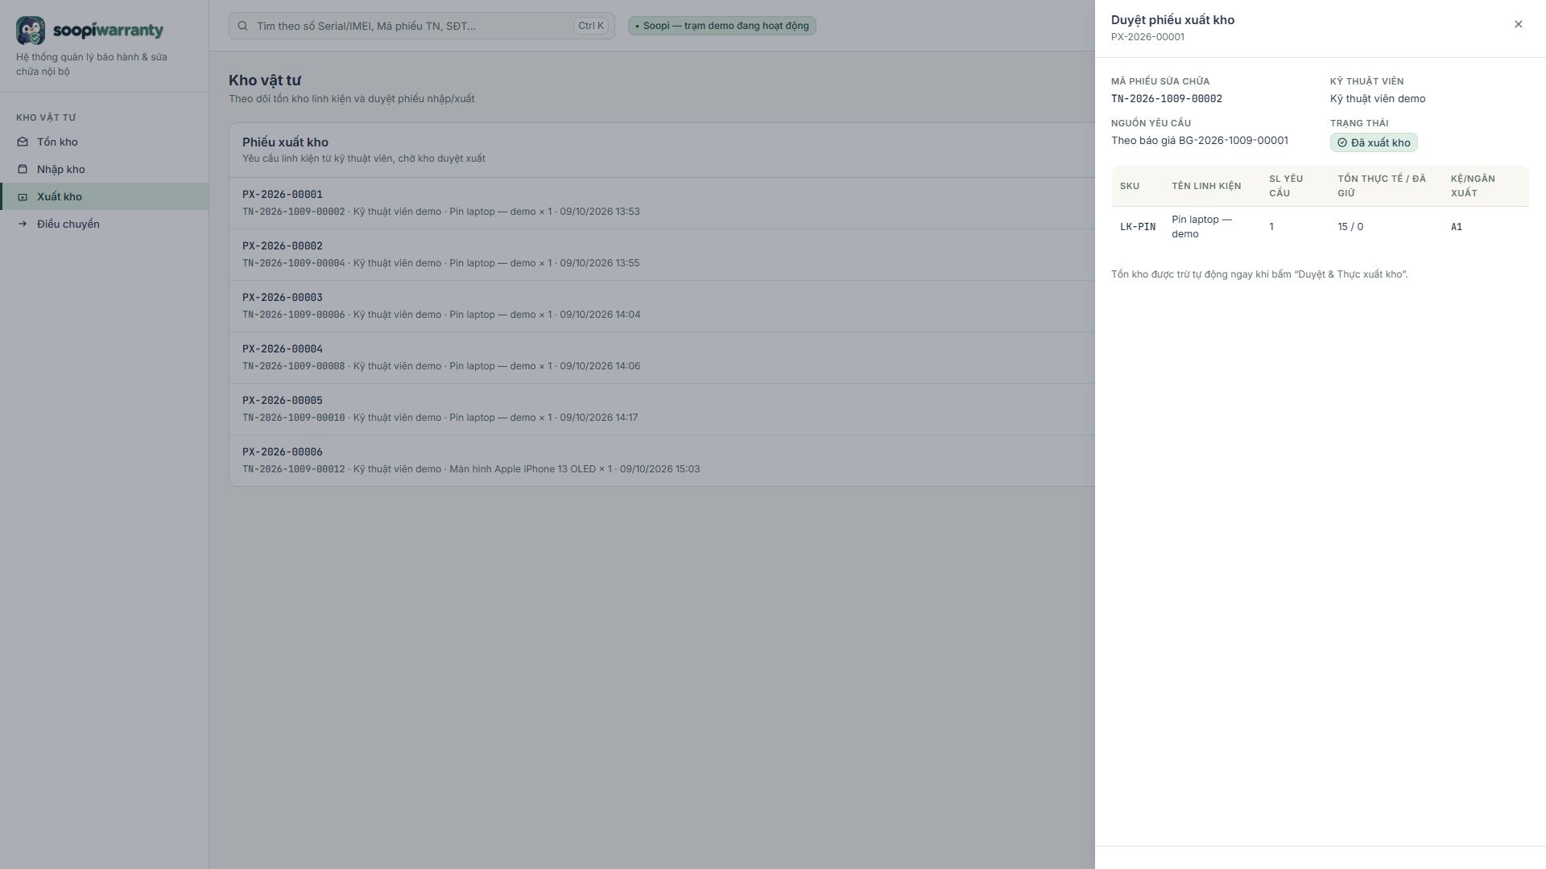
Hình 3.37: Giao diện duyệt phiếu xuất kho
Điều chuyển (/warehouse#transfer):
- Danh sách phiếu điều chuyển (DC-...) giữa các kệ/ngăn trong kho.
- "+ Tạo phiếu điều chuyển": chọn linh kiện, số lượng, kệ/ngăn đích và lý do điều chuyển.
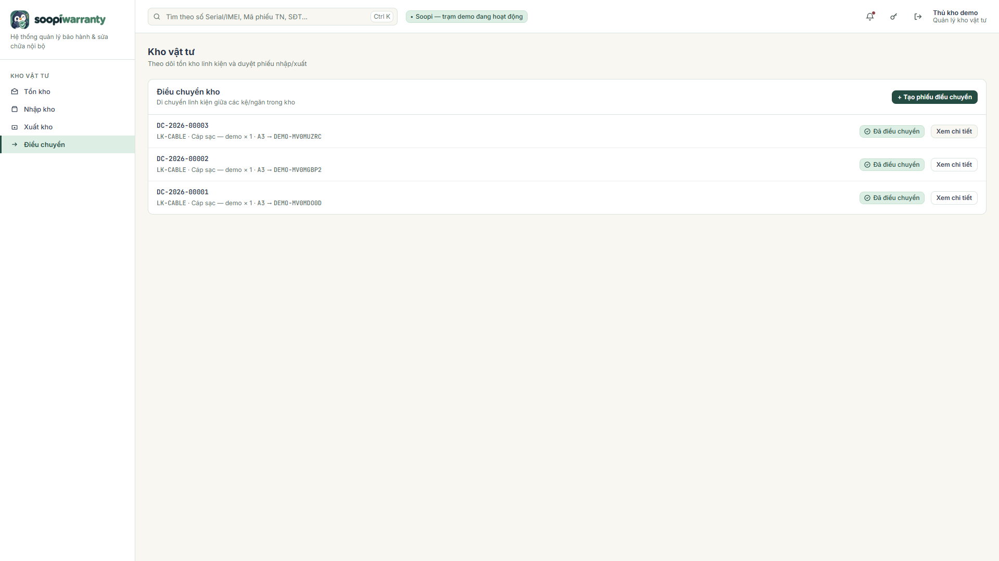
Hình 3.38: Giao diện danh sách phiếu điều chuyển kho
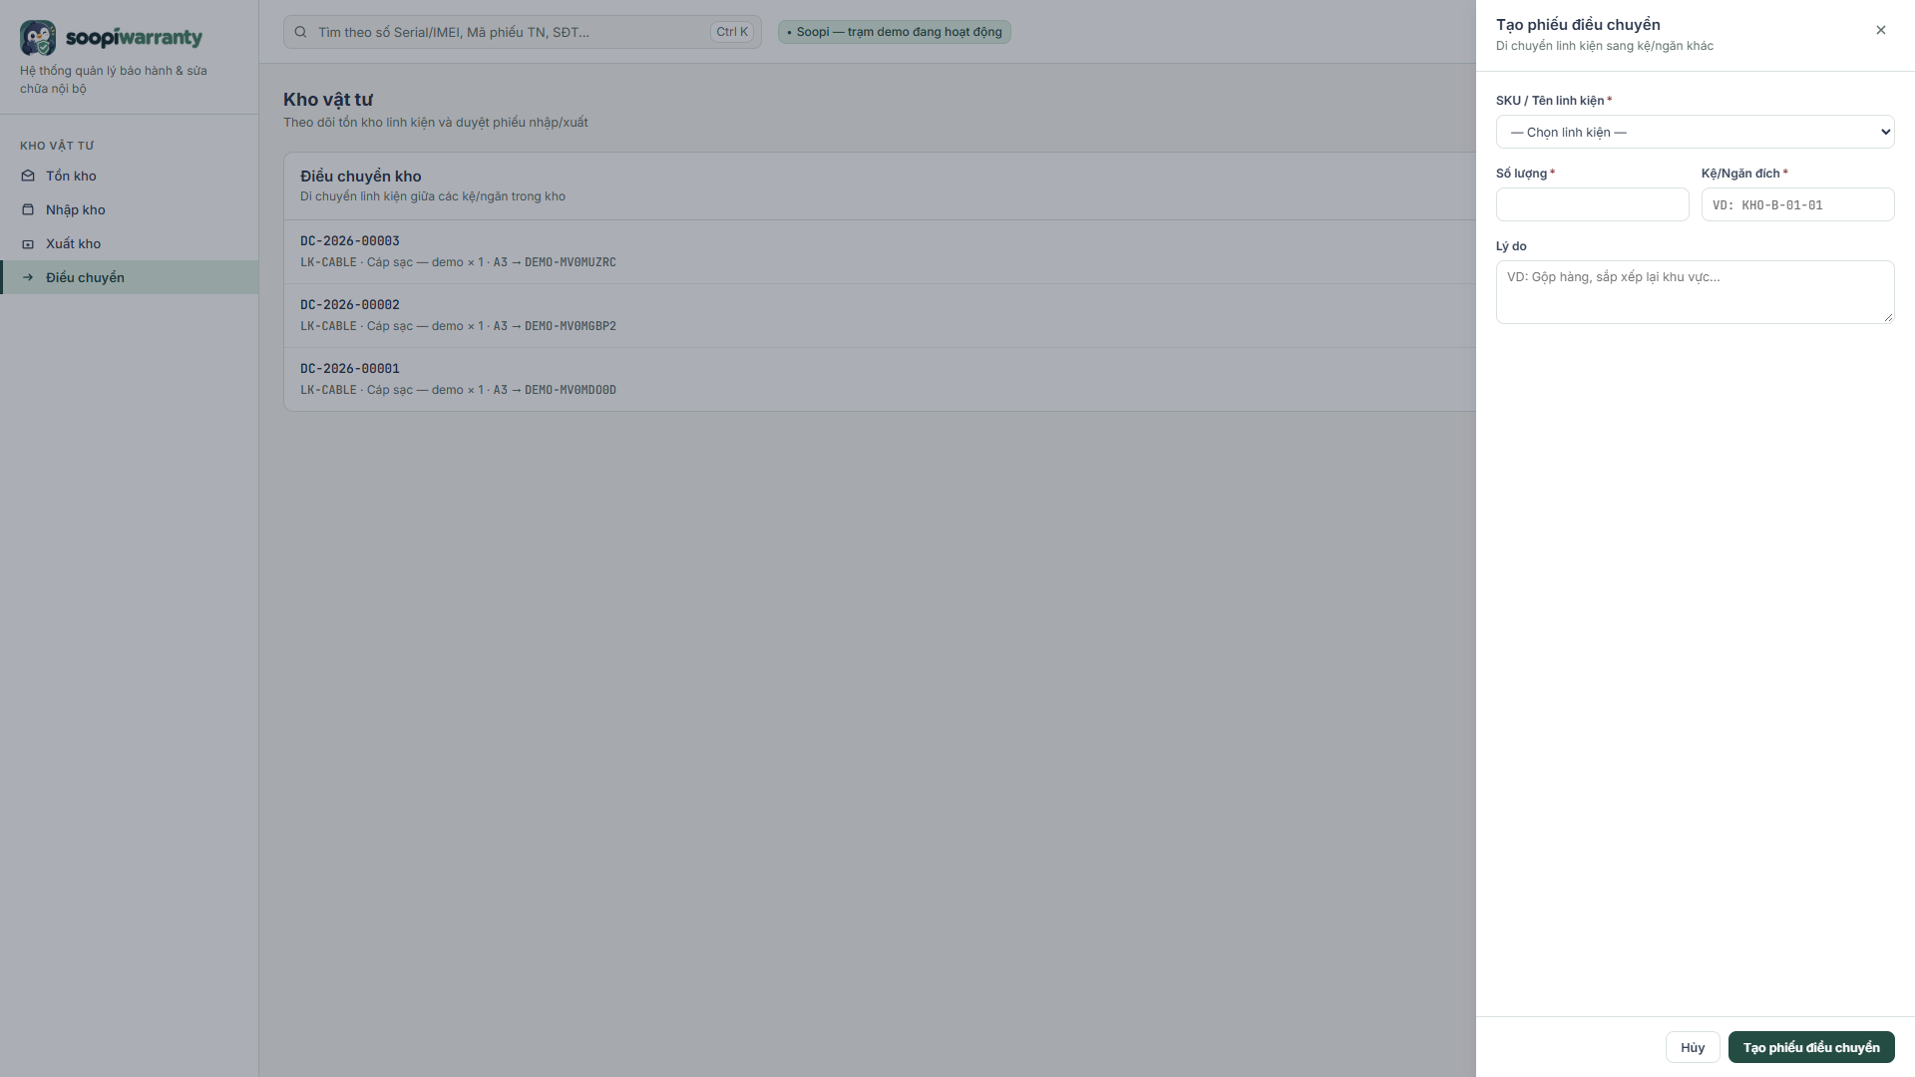
Hình 3.39: Giao diện tạo phiếu điều chuyển kho

3.3.14. Giao diện Thu ngân & Bàn giao (/cashier)
- Sẵn sàng bàn giao: danh sách phiếu đã hoàn tất sửa chữa và đạt QC, chờ thu tiền và trả máy.
- Chọn phiếu để xem chi tiết bàn giao: chi phí sửa chữa, chọn hình thức thanh toán Tiền mặt hoặc Chuyển khoản.
- Kiểm tra và xác nhận bàn giao cùng khách hàng, khách ký chữ ký điện tử (có nút Xóa chữ ký để ký lại).
- Bấm "Hoàn tất bàn giao" để ghi phiếu thu, cập nhật trạng thái phiếu thành Đã bàn giao; với phiếu khách từ chối báo giá, dùng "Hoàn tất trả máy" để trả lại thiết bị chưa sửa.
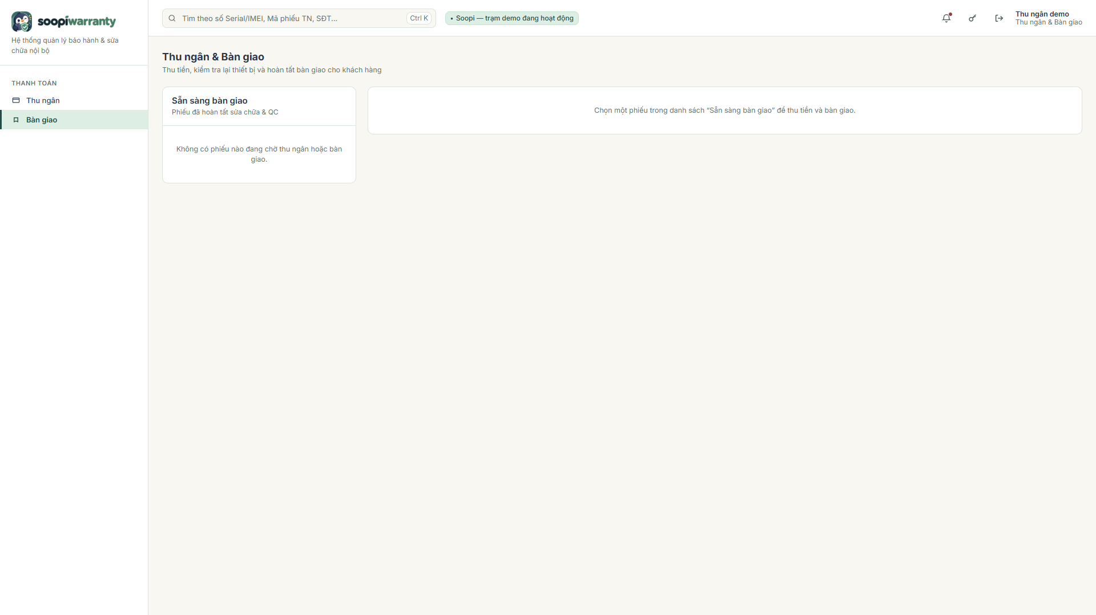
Hình 3.40: Giao diện thu ngân và bàn giao thiết bị

